目录

1. 系统简介 1

2.功能特点 1

3界面 1

2. FAQ 4

具体可以参考海龟交易法则+CTA+强弱对冲策略组合 8

(1).期货交易中对冲投资组合的构造 8

(2).CTA专题研究之一：CTA策略基金配置价值分析 8

(3).综合期限多样性的趋势选股策略 8

# 系统简介

小海龟交易程序，是按照最基本的海龟交易法则开发的交易系统。该系统由客户端和服务器两部分组成，客户端主要用于下单和状态展示，服务器端用于行情接收和小海龟策略的实现。在具体使用时，需手动配置好仓位，止损止盈位和风险度等信息，这样可以减少不必要的损失。

2.功能特点

1. 策略参数自定义:

系统提供了固定的交易算法，但用户根据行情需要自定义策略参数

1. 支持手动和自动交易:

C.支持策略收益导出

D.支持强制平仓

3界面

策略名称

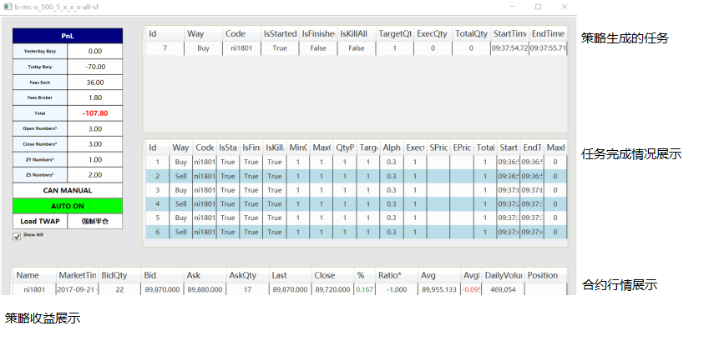

|  |  |  |  |  |
| --- | --- | --- | --- | --- |
| Aistock app | Short CowDay*(周)  1.一般设置为一周前  2.用于识别龙头股强势股和活跃股  3.每天需要更新  4.shortzf>130%为强势股  5.shortzf>160%为龙头股 | Mid CowDay(月)  1.一般设置为大盘的阶段性顶部  2.用于识别未动的股票  或先于大盘调整结束的股票   1. midzf>100%为未动股 2. 时间跨度一般为月 | Long CowDay(年)  1.一般设置为牛市的第一支脚  2.通过portfolio_snapshot.csv  中的longLowestRatio来识别是牛市/震荡市/熊市   1. longzf>300%为强趋势 2. 时间跨度一般为年 | 经纪人指数   1. 用于识别中级行情 2. 龙头会先于大盘启动 |
| 1 | 20200731 | 20200713 | 20190104(2440) |  |
| 2 | Shortzf<110%  && shortzf>100% | Midzf<120%  && midzf>100% | Longzf<150%  && longzf>100% | 高质量动量策略(有可能会转换为强势股  或龙头股) |
| 3 | shortzf>130% |  |  | 强势股(可能适用1个月反转策略) |
| 4 | shortzf>160% |  |  | 龙头股(经纪人指数异动必然会出现龙头股) |
| 5 |  | midzf>100% |  | 未动股(先于大盘调整结束) |
| 6 |  |  | longzf>300% | 强趋势股,可能适用趋势跟随策略CTA  或时间序列动量策略 |
|  |  |  |  |  |

|  |  |  |  |  |
| --- | --- | --- | --- | --- |
|  | Tradeitem:总仓位  ctpbase_connection::  update_instr_on_exec_from_market_cb | Position:策略仓位  position::add_exec  ats_instrument::compute_pnl() |  |  |
|  |  | get_total_position | m_totalPosition = m_yesterdayPosition + m_todayPosition |  |
|  |  | get_today_position | m_todayPosition = m_todayBuyPosition - m_todaySellPosition |  |
|  |  | get_yesterday_position  get_yesterday_price | Instrumentdata.csv |  |
|  |  | get_today_buy_position |  |  |
|  |  | get_today_sell_position |  |  |
|  | get_tot_long_position |  | o->get_way()  o->get_open_close() |  |
|  | get_tot_short_position |  |  |  |
|  | get_today_long_position |  |  |  |
|  | get_today_short_position |  |  |  |
|  | get_yst_long_position |  |  |  |
|  | get_yst_short_position |  |  |  |
|  |  |  |  |  |

# FAQ

1. 策略风格:选什么策略?

策略有多种，如均值回归和趋势反转策略，但并不是所有策略都适合你，需根据自身的知识结构或能力集来选择策略。

|  |  |  |  |  |  |
| --- | --- | --- | --- | --- | --- |
| 1 | 宏观对冲 | 主要是方向性的交易  主观决定的,如索罗斯的量子基金 | 私募 | 主观 | 国际形势或政策分析  如201908，中美贸易战au1912涨停 |
| 2 | 统计套利 | 属高频交易:基于投资组合价差的协整  如果一个时间序列不会越来越大的偏离初始值，这个时间序列就是平稳的。  如果投资组合配对的市场是平稳的，这种情况下，两个独立的时间序列称为”协整”。 | 对冲基金 | 平稳,协整 | 数学 |
| 3 | 基于公司的事件驱动 | 主要投资于公司公司重大事件造成的机会,如并购,破产重组,资产重组和股票回购。  事件驱动策略，就是通过分析各种影响资产价格波动的事件，利用事件发生前后的价格波动，以获取超额回报的投资策略。或者利用市场对事件的过度或者不足反应，掌握市场定价与实际价值之间的差异，进行资产配置和对冲，以获取事件发生前后价格与价值之间的回归。  判断消息的真实性，影响力和持续性  市场经常会出现各种突发或不可预测的信息，有的消息可能是昙花一现，属于噪音；有的消息可能会持续较长时间，需要我们用心甄别；有的消息甚至可能还会触发基本面的反转，比如，2018年4月6日的霜冻消息成就了苹果的一波大行情。  对于各种信息的真实性，影响力和持续性，我们必须依靠商业知识，认真分析，不能轻视，根据消息的影响对持有的头寸进行及时调整。 | 游资 | 热点事件 | 内幕消息或政策 |
| 4 | 价值投资*** | 巴菲特,张磊  **股票宪法:**  **基本面与技术面的关系（估值与趋势的关系）**  答：从长线看，技术面会反应基本面。从短线看，技术面可以脱离基本面。  吃着短线，看着中线，想着长线，择机切换——低估只是备胎。  **从长期来说，**股市是个称重机，低估的股票一定会价值回归。  **就短期来说，**股市是个投票机，龙头股是市场用金钱做选票选出来的股市总统。你可以在心里不喜欢这个总统，但你要尊重市场的投票结果，你的投资组合里需要这位股市总统，如果你希望你的投资组合跑赢大盘的话。 | 巴菲特和一些私募,散户可以学习 | 投资周期很长，仓位不能太重，承受巨大波动，对公司非常了解 | 基本面  可以获取流动性风险溢价，从而获取高回报。 |
| 5 | 套期保值 | 现货贸易公司 | 商贸公司 | 现货  期货的价差 | 贸易公司 |
| 6 | 趋势投资 | SmartBeta,etf | 私募 |  |  |
| 7 | Alpha  阿尔法  策略 | 通过持有股票组合多头，同时做空股指期货完全对冲掉股票组合的Beta暴露，而达到完全的市场中性。此类基金的净值涨跌幅基本不受市场波动影响，收益主要源于股票组合跑赢大盘的超额收益。阿尔法策略的优点是净值波动小，在震荡与下跌的市场中表现十分突出。而该策略最大的风险是股票组合未能跑赢大盘指数，因此对基金经理选股的方法和能力是一个很大的考验。阿尔法策略的基金通常会借助量化模型进行股票池筛选、匹配股票组合与股指期货的贝塔值等。 | 公募 |  | 对冲β |
| 8 | 强弱对冲* | 相对于整个期货市场来说，一段时间内一定会有一个较强的品种，也有一个表现较弱的品种，将较强与较弱的品种进行组合，买强抛弱，等待二者强弱关系出现变化时平仓，可以获得较为稳定的利润。该组合是假设“强者恒强、弱者恒弱”暂时成立。 | 私募 | 市场强弱  买强抛弱 | 配对 |
| 9 | CTA趋势跟随* | 期货:不同级别的趋势跟随策略  一波行情定义:  一波行情上涨由龙头的先动，板块的轮动，强势股的补跌，超跌股的补涨而结束，与妖股无关。  顾,可以从指数的走势判断行情性质及合约的涨跌节奏:   1. 指数处于底部区域且沿着5日均线，我们可以认为是加速上涨阶段，说明此时各合约的涨的节奏是一致的 2. 指数上涨之后调整，说明处于震荡阶段，此时应该有合约是上涨，有些合约是下跌导致，即涨跌节奏是不一致的。根据比价原则，很有可能是强势股补跌，弱势股补涨。 3. 指数下跌N/A,分析同指数上涨 | 私募 | Tick分钟级别均线 | 自动趋势跟随 |
| 散户 | 日线级别 | 手动/半自动 |
| 合约强弱其实与  行情性质划分有关 | 牛熊通道 | 需借助恐慌指数判断 |
| 加速上涨趋势线 | 各合约同步上涨 |
| 震荡趋势线 | 1.先是”强者恒强，弱者恒弱”原则  2.之后是比价原则:  强势股补跌和弱势股补涨 |
| 10 | Vn.py  +pycharm | strategies: 官方提供的cta策略示例，包含从最基础的双均线策略，到通道突破类型的布林带策略，到跨时间周期策略，再到把信号生成和委托管理独立开来的多信号策略。 | 双  均  线 | 新策略可以放在根目录下vnpy\app\cta_strategy\strategies文件夹内，也可以放在用户运行的文件内（VN Station模式）  www.vnpy.com | |
|  |  |  |  |  | |
|  |  |  |  |  | |
| 11 | 公募抱团 | **每次抱团瓦解的根本原因是因为出现了业绩更好的板块，**所以，不要被虚妄的概念所蒙蔽，找到那个最强业绩板块，并重仓它。而比找到业绩更好的板块更重要的找到驱动业绩变化的中观和宏观变量。  本文中，以主动偏股公募基金作为代表描述，以持续加仓某一个板块至接近或超过30%，并持续持有超过两个季度以上，称为“抱团” |  | 板块  业绩  30%  宏观因子 | |
| 12 | 绝对动量(5M) | 强者恒强：  强势合约  活跃合约  底部反转合约 | 散户 | Momentum  CTA  需承担一定的风险,有赌的成分在里面 | |
|  |  |  |  |  | |

san

1. 什么是趋势反转策略？

此策略经常莫名其妙的被散户所采用，只是一般散户是无法判断是否趋势反转的，他们更多的采用趋势跟随策略。趋势反转策略重要的是确定方向和级别大小。其中：

(1).小级别的趋势跟随策略经常被私募采用，如期货市场的CTA策略

(2).大级别的经常被价值投资者使用,如巴菲特

(3).而我使用的是中线级别的趋势反转策略，判断依据是股票的经纪人指数和期货的恐慌指数

1. 策略的基本构成是什么?

## 具体可以参考海龟交易法则+CTA+强弱对冲策略组合

## (1).期货交易中对冲投资组合的构造

## (2).CTA专题研究之一：CTA策略基金配置价值分析

## (3).综合期限多样性的趋势选股策略

1. 策略模型和参数

顺势加仓：在大级别看涨的情况下，在小级别创新高之际买入，此时意味着大级别调整结束。其中大级别行情通过aiStock来判断，小级别则通过小海龟来判断。

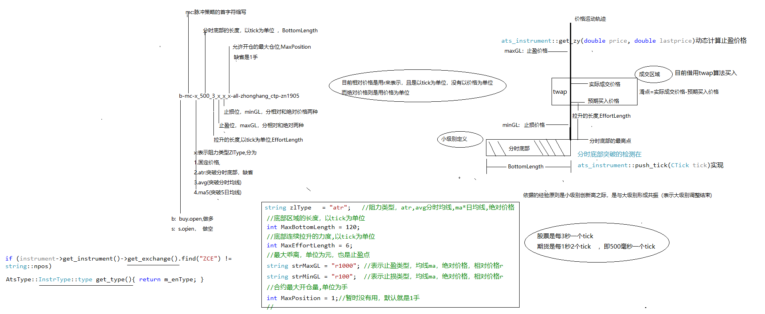

1. 事前准备

|  |  |  |  |  |
| --- | --- | --- | --- | --- |
| 1 | 市场选择 | 股票还是期货? | AiStock | 数据来源 |
|  | 1.期货数据 | 包括大商所，郑商所和上海商品  days=500 | 669 | 通达信软件 |
|  | msci成分股(fake): | 1. 有基本面保证 2. Qfii外资是a股市场最大的庄家 3. 洛书等私募也是在msci的基础上进行优化，说明其流动性比较好 | 235 | 通达信软件  ,lts api只同时支持215个合约 |
| 2.深证A股0* | 需手动移除创业板  days=600 | 1391 | 1391-932=459 |
| 3.创业板3* | 757  days=800 | 757 |  |
| 4.上证A股6* | 1465  days=500 | 1465 | 3154+669=  3823 |
| Focus:=期货数据+msci成分股(fake) |  | 904 | 通达信软件 |
| 5.沪深a股all | 3623  days=150 | 3623 | 20081202—— |
| 6.所有沪深指数+板块指数  Index* | 858 |  |  |
|  |  |  |  |
| 2 | 合约选择 | 1.双底+年线|120均线  即个股在年线或半年线附近缠绕，然后进行突破。 |  | 技术面 |
| 2.未动与先动：   1. 在分时均线上方震荡 2. 在大盘指数调整结束时 | 技术面 |
| 3.年线突破  20190211的农林牧渔880360  4.率先突破盘整平台创新高 | 技术面 |
| 3 | 合约参数配置 | 保证金,  Tick  pointValue,  high,  low,  ma5,ema5等配置 |  |  |
| 4 | 策略资金设置 | b/s：做空做多  Mc: 策略类型，此处指脉冲  Margin：保证金配置 |  |  |
| 5 | 策略底部参数设置 | ZlType:阻力类型  MaxBottomLength：底部区域长度定义级别大小，以tick为单位  MaxEffortLength：拉升力度，以tick为单位  MaxGL：止盈位，以tick或价格位单位  MinGL：止损位，以tick或价格位单位  MaxPosition：仓位 |  |  |
| 6 | 生成策略文件 |  |  |  |

234只A股纳入MSCI指数体系，银行、非银金融、医药生物股占比最高。

根据MSCI官方公布纳入因子，纳入样本中权重排名前五依次为：贵州茅台、中国平安、招商银行、海康威视、美的集团.

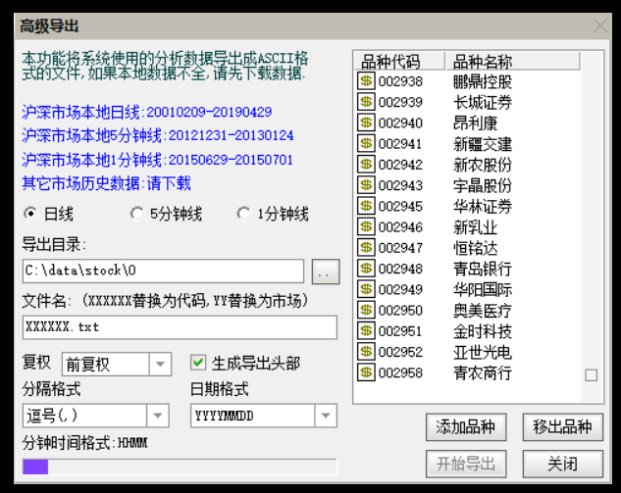

1. 开仓条件和实现

算法说明:

1. 有仓位不开仓
2. 符合下列条件,才进行开仓:
3. 没有仓位position=0，
4. 且没有正在进行的开仓任务m_open_task_map，
5. 且小级别突破创新atsinstr->m_highestNum >= atsinstr->MaxEffortLength

具体实现参考twap_ats::on_feed_b_mc_handler and twap_ats::on_feed_s_mc_handler

1. 平仓条件和实现以及UI

算法说明：

1. 没有仓位，不平仓
2. 且开仓的twap任务，才需要平仓
3. 且未完成平仓的开仓twap任务，才需要平仓
4. 符合止损或止盈条件
5. 且未生成过该平仓任务

算法具体实现参考twap_ats::on_dead_task

twap_ats_server::update_twap_task_status_msg

1. 下单策略(属算法交易范畴)

目前是借助twap_task来实现，具体可以参考twap_task::process(),目的是减少对市场的冲击和尽快的以接近客户委托的价格来完成交易。属于时间加权平均算法和执行缺口算法的复合

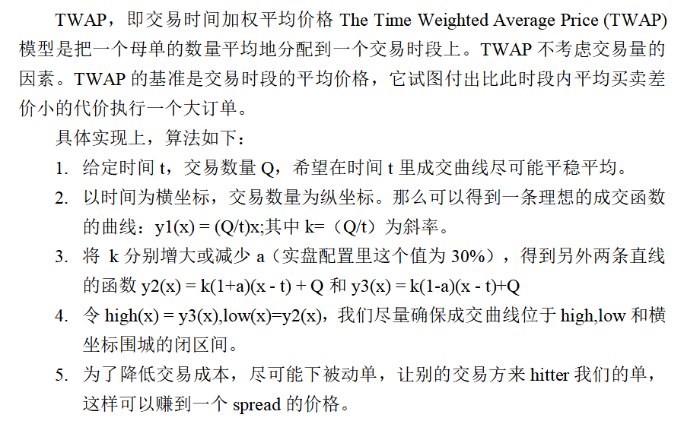

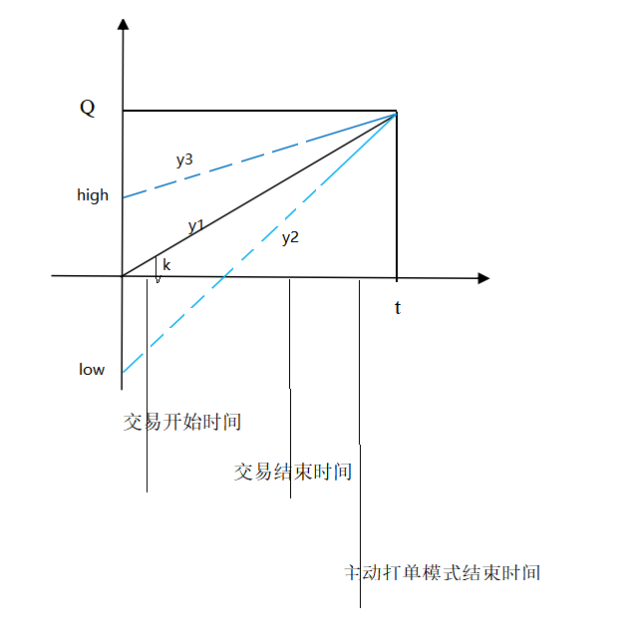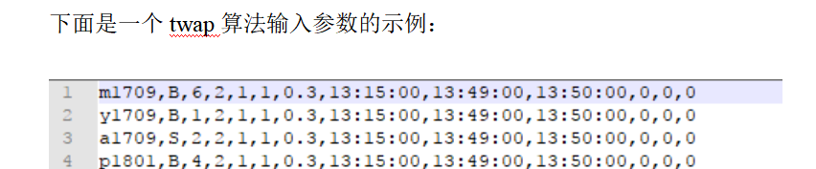

|  |  |  |  |  |  |
| --- | --- | --- | --- | --- | --- |
| 1 | M1709 | 交易品种 | twap_task_data |  | twap_task |
| 2 | B | 买卖方向 |  |  |  |
| 3 | 6 | 交易数量 | qty | 交易数量，比如要买100手股票，此处写100 |  |
| 4 | 2 | 最大下单 | max_order_size |  |  |
| 5 | 1 | 最小下单 | min_order_size | 最小下单，这个数值是为了避免频繁下单撤单 |  |
| 6 | 1 | 下单单位 | unit | 下单单位，比如买股票，1次至少买1手，此处填100，比如买期货，单位为1，则此处填1 | m_unit |
| 7 | 0.3 | 斜率偏移比例 | alpha | twap函数的偏移量，建议填0.3，范围为（0,1） |  |
| 8 | 13:15:00 | 交易开始时间 | btime | Contrib order | Killalltime  cancel_time |
| 9 | 13:49:00 | 交易结束时间 | etime | Contrib order |  |
| 10 | 13:50:00 | 主动打单模式结束时间 | hit_time | Hitter order |  |
| 11 | 0 | twap开始价格(contrib)  （为零时不限制） | start_price | twap触发价格，比如1.方向为买，触发价格为50元，则价格低于50时就会开始执行twap任务，  2.如果方向为卖，触发价格为10元，则价格高于10元就会开始twap任务.  3.如果触发价格为零，则不进行触发判断 |  |
| 12 | 0 | twap停止价格 | stop_price | twap停止价格，比如   1. 方向为买，停止价格为55元，则价格高于55元时彻底停止twap任务， 2. 如果方向为卖，停止价格为5元，则价格低于5元停止twap任务   3.如果停止价格为零，则不进行停止判断。 |  |
| 13 | 0 | 允许的最大价格变动比例（撤单时会用到这个参数 | max_price_offset |  |  |
|  |  |  |  |  |  |

目前20170621的版本是在20180205的基础上增加了一些reason，核心算法没有改

|  |  |  |  |
| --- | --- | --- | --- |
| twap_task |  |  |  |
| m_qty | 目标成交量 | 目标:在etime时间点到来之前，累积成交量达到qty |  |
| total_sent | 总成交+总ACK |  |  |
| total_exe | 总成交(q(t))单位 |  |  |
| theory | k | twap理论时间函数的斜率：f(t) = kt,t^[0,total_time]; |  |
| high | Kh | twap下限曲线的斜率，f2(t) = kl(t-total_time) + qty;令成交量函数为为q(t),当q(t)<f2(t)时触发主动交易  //下单时如q(t)>f3(t),令f(x) = q(t),自变量t时间平移至x | kh=(1-alpha)k |
| low | Kl | twap上限曲线的斜率，f3(x) = kh(t-total_time) + qty;下单时确保下单量+q(t)<=f3(t)(下单量小于minsize时例外); | kl = (1+alpha)k |
| alpha |  |  |  |
|  |  |  |  |

1. 行情接收和ui显示

行情是基础，目前行情源有2个，lts和xs，lts的账号来源于dl的实盘账户，是3秒一次，不过一次只能接收200个；而xs的账户来源于模拟盘，可以接收所有股票的行情，但是30秒一次，可用于事后分析。

注:北京证券交易xs模拟环境从2015年11月27日开始正式对投资者和相关机构开放，可以提供股票，股票期权，etf的买卖模拟交易和行情信息。**开放时间和生产同一时间段，行情为真实行情**。

互联网地址如下：

交易前置地址：203.86.95.187 10910

行情前置地址：203.86.95.187 10915



|  |  |  |  |  |  |
| --- | --- | --- | --- | --- | --- |
| 行情源 | 股票/期货 | 实盘/模拟 | 间隔 | 用途 |  |
| Lts | 股票 | 实盘 | 3秒 | 盘中监测,lts api只同时支持215个合约 | Lts用于精 |
| Xs(Fake) | 股票 | 实盘行情 | 30秒 | 盘后监测 | Xs用于广  目前已不能使用 |
| SimnowCTP | 期货 | 模拟 | 500毫秒 | 盘中监测 |  |
| 中航CTP | 期货 | 实盘 | 500毫秒 | 盘中监测 |  |
|  |  |  |  |  |  |
|  |  |  |  |  |  |

具体实现参考twap_ats::on_feed_change_handler

ats_server::update_feed_msg

1. 策略风险控制

|  |  |  |  |  |
| --- | --- | --- | --- | --- |
| 撤单数目 | 目前采用FAK模式，可以减少cancel次数 | connection.ini的  cancel_num_warning=200  cancel_num_ban=225 | 下单  connection::cancel  ctpbase_connection::init_config |  |
| 拒绝数目 |  | max_reject_number=10  max_reject_interval=1  max_reject_number_per_order=1 | 下单 | Connection::m_bTradingAllowed |
| 流控 | 每秒下单量 | connection::set_reject_frequency_control  connection::set_send_frequency_control | 下单 | Connection::m_bTradingAllowed |
| 自成交 |  | connection.ini的cross_check=true | 下单 |  |
| 账号的风险度 |  | connection.ini  的max_risk_degree=30 | 资金 | Connection::m_bTradingAllowed |
| 策略的风险度var | maxlost | abstract_ats::compute_pnl | 资金 | abstract_ats::start_automaton |
| 行情服务器crash | abstract_ats::feed_source_status_changed  abstract_ats::stop_automaton |  | 服务器通信中断 | abstract_ats::m_auto_status |
| 交易服务器crash | abstract_ats::connection_status_changed  abstract_ats::stop_automaton |  | 服务器通信中断 | abstract_ats::m_auto_status |

Var:是在一定的置信水平下由于市场不利变动导致的潜在价值损失

1. 策略评价

|  |  |  |  |  |  |
| --- | --- | --- | --- | --- | --- |
| 夏普率 |  |  |  |  |  |
| 最大回撤 |  |  |  |  |  |
| 收益 |  |  |  |  |  |
| 标准差 |  |  |  |  |  |

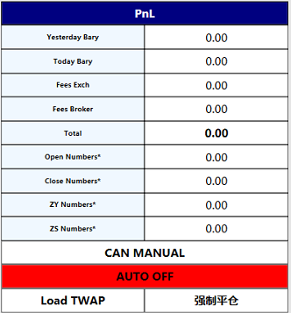

涉及到的api有:

abstract_ats::compute_pnl

ats_server::update_abstract_ats_msg

1. 事后分析

(1).行情入库：csv\FS-ZHONGHANG-CTP\20190404，目前在feed_source::post实现

行情文件是否准确，最好与第三方比较，有没有数据丢失或数据不准确的情况.此文件也可用于后续的**回归测试**。

1. .信号开仓入库：在twap_ats::save_auto_trigger_event实现，通过tick时间戳与行情文件进行关联分析**信号**,data\auto_trigger_event.csv
2. .策略收益入库： 在twap_ats::dump_intra_day实现，通过portfolioName与信号文件进行关联,data\portfolio_trade_result.csv
3. .成交记录:Data\20190404\deals.csv，进一步可与信号文件关联分析**滑点**
4. **Log：可以将twapTaskId和orderId，execId进行关联**
5. 延时分析

|  |  |  |  |
| --- | --- | --- | --- |
| 线程名称 | 功能 | Api实现举例 |  |
| 行情接收线程 | 缓存行情数据 | cffex_connection::OnRtnDepthMarketData | 第三方线程 |
| 行情数据处理线程 | 1. 解析行情数据 | cffex_source::update_item |  |
| 1. 行情入库 | feed_source::post |
| 1. 通知策略， 2. 产生信号 3. 把信号转换成twap任务 | feed_item::on_feed_update  twap_ats::on_feed_change_handler  twap_ats::on_feed_b_mc_handler |
| Twap任务执行线程 | 执行twap任务 | twap_ats::initialize_workflow  work_flow_thread::set_kernel_timer_thread  work_flow_thread::process  twap_ats::check_ats_status_task | 定  时  器  5毫秒 |
|  |  |  |  |

[PERFS]

ATSTimer=10: ats work flow的定时器,单位毫秒

GUITimer=200: publish feed and order的定时器,单位毫秒

(1).Localtime->marketTime:计算本地接收到柜台行情的时延，存储在feed文件中

(2).marketTime->signalTime:

(3).signalTime->TaskId

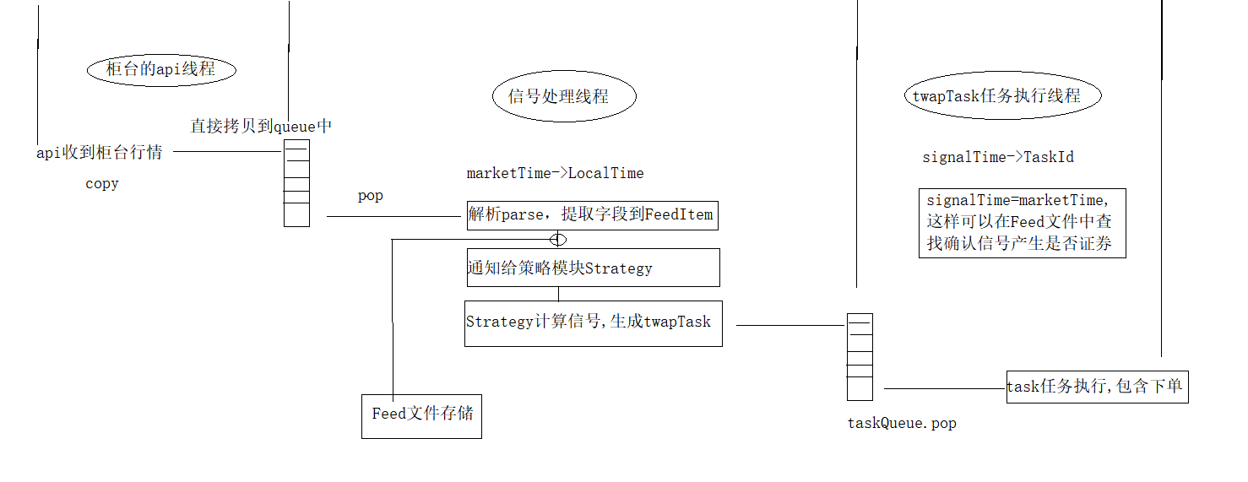

1. Ui
2. .twap task status ui:twap_ats_server::update_twap_task_status_msg

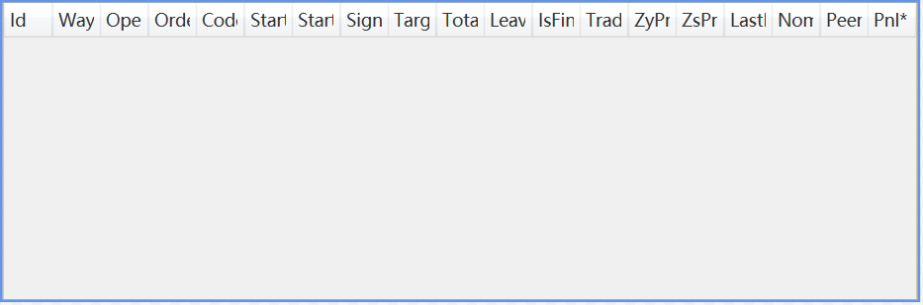

twap_ats_server::update_twap_task_status_msg

1. Feed ui:ats_server::update_feed_msg

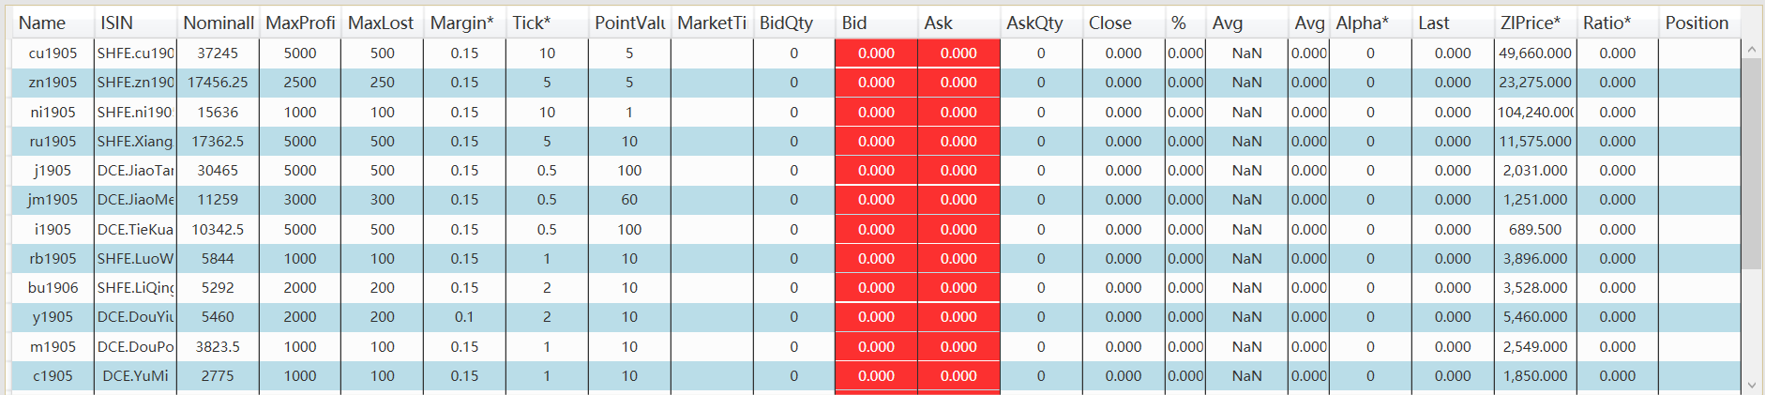

1. Pnl ui:ats_server::update_abstract_ats_msg

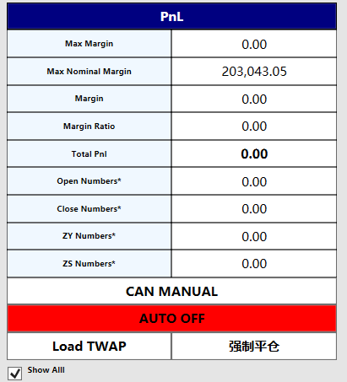

1. Position ui:ats_server::update_position_msg

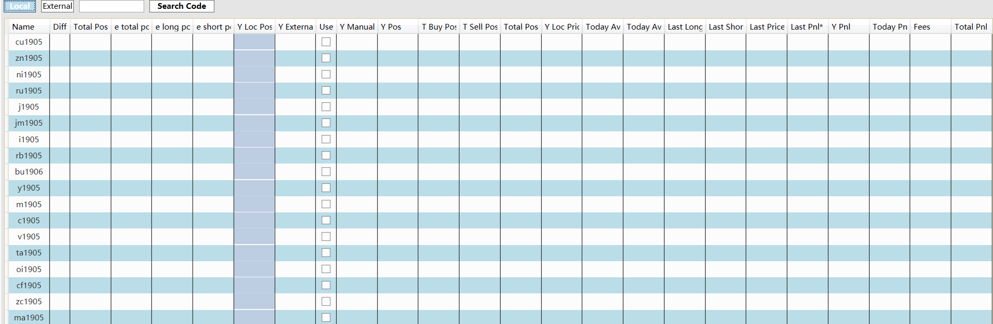

1. twap task ui:twap_ats_server::update_twap_task_status_msg

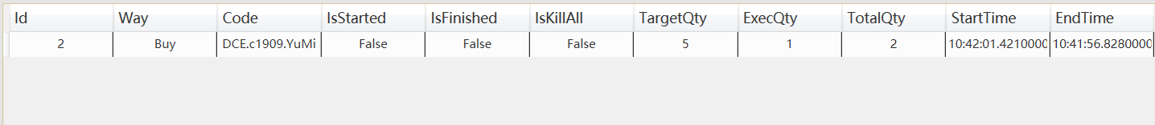

1. Order ui：publish_task::update_order_msg

Atsserver.cpp

Gallery\Gallery.Client\ViewModel\MarketAccess\OrderViewModel

Gallery\Gallery.Client\ViewModel\Collections\OrderDataCollection

1. Market depth ui

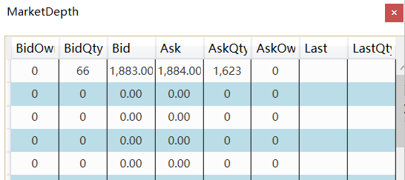

1. 测试案例

|  |  |  |  |  |  |  |  |  |
| --- | --- | --- | --- | --- | --- | --- | --- | --- |
|  | 测试点 | 测试项 | | | | | 测试结果 | 测试日期 |
| 1 | 在auto为true的情况下,手动下单会转换成twap.task,进一步测试拆单功能 | 1.转换成twap.task | | | | | 通过 |  |
| 2.通过设置MaxPosition,测试拆单功能 | | | | |  |  |
| 2 | Pnl是否计算准确,进一步可以测试策略的风险度 | 1.pnl计算 | | | | |  |  |
| 2.策略的风险度计算 | | | | |  |  |
| 3 | Margin计算 |  | | | | |  |  |
| 4 | Ema5计算 | Ma(t)=Ma(t-1)+(P(t)-P(t-5))/5 | | | | | 通过，不过需配置准确ma5(ma(t-1))  和previousDay5(p(t-5)) |  |
| 5 | Level的5档行情的存储 | Ctp目前只有1档行情 | | | | | 通过 |  |
| 6 | TradeAvgPrice计算 | 取自position  的get_today_buy_price  和get_today_sell_price | | | | | 通过 |  |
| 7 | Feed | 增加openprice,和涨跌停 | | | | |  |  |
| 8 | 如果买卖价差较大，不能以卖价作为Hit | twap_task::SendOrders具体实现 | | | | |  |  |
| 9 | 强制平仓 | twap_ats::force_close  会把该合约tradeItem的所有仓位都平仓 | | | | |  | 需分平今还是平昨 |
| 10 | Ema10,Ema20,  Ema30,Ema60,  Ema120,Ema250计算 | 需要aistock输出。由于股票数据过多，可能会导致ma120和ma250计算错误的情况 | | | | | 通过， | 如果股票停盘可能会计算错误 |
| 11 | 策略名增加startPrice和interval | 增加了contrib_interval and hit_interval | | | | | 通过 |  |
| 12 | order增加owner，priceMode和orderType |  | | | | | 通过 |  |
| 13 | Simu支持TB的tick回放 | Feedsourcefactory.cpp  std::string ts("2002-01-20 23:59:59.000");  ptime t(time_from_string(ts))  simulation_ats_server::pub_ats_event | | | | | 17,SF@CTP,tcp://localhost,14096,2011,test,test,TCP |  |
| 14 | 支持email输出 |  | | | | | 通过 |  |
| 15 | 支持fee显示 | F_JM.json  referential::load_instrument_class  feesstructure::load  ats_instrument::compute_fees | | | | | //按交易金额收的手续费  get_fees_float_exchange  //按手数收的手续费  get_fees_fix_exchange |  |
| 16 | 可以支持昨仓anchor，方便对昨天的仓位进行跟踪 |  | | | | |  |  |
| 17 | 在subscrib_list  支持所有合约 |  | | | | | 通过 |  |
| 18 | 行情不更新  莫非  要使用20180205的版本 | bAppendLog  ats_config::load  socket_connection::serializeAndSend  ats_server::update_feed_msg | | | | | Log.Info("...... Parameter [{0}] {1} : <{2}> master:'{3}'", section.ToUpper(), key, temp.ToString(), def);  FeedItemViewModel | 把stock由独立一台电脑运行，行情是更新的 |
| 19 | 端口配置 | Server:  ats_publish=tcp://*:9096  SpecificAtsPort=9095  append_log=false  ma_config_file=C:\test\result\focus\config_20190409.csv  Client: | | | | | 通过 |  |
| 20 | 手动双击double click快速下单 | 1. 在auto为false的情况下，是直接下单，且当maxposition为0时，下单量设定为1，否则下单量时maxposition 2. 在auto为true的情况下，下单会转换为twaptask | | | | | 通过  Twaptask的price是peer price，有可能bid and ask价差比较大，此时就不合算。 |  |
| 21 | 支持ap1910  的fee | AP.json和F_AP.json | | | | | 通过 |  |
| 22 | 手动动态生成策略文件太麻烦 | 在一个active配置项 | | | | | 通过 |  |
| 23 | 行情文件存储严重增加时延 | 改为在单独一个线程执行 | | | | | 通过 |  |
| 24 | 信号文件输出 | 增加taskid，signalStartTime和signalEndTime | | | | | 通过 |  |
| 25 | 支持中文 | msg.__set_LastReason(urlDE::get_instance().UrlEncode(temp->get_lastreason())); | | | | | Encoding utf8 = System.Text.Encoding.GetEncoding("GB2312");  order.LastReason = HttpUtility.UrlDecode(order.LastReason, utf8); |  |
| msg.InstrumentName  msg.InstrumentName = urlDE::get_instance().UrlEncode(msg.InstrumentName); | | | | | Encoding utf8 = System.Text.Encoding.GetEncoding("GB2312");  futureMsg.AtsInstrument.FeedItem.InstrumentName = HttpUtility.UrlDecode(futureMsg.AtsInstrument.FeedItem.InstrumentName, utf8); |  |
| 26 | 每个策略支持queue数据的cache，这样可以在重启的情况下，恢复queue | 行情时昨晚和今早时连续的，但行情服务器则会在今早进行重新连接。  Cache文件存储在data目录/策略名目录下 | | | | |  |  |
| 27 | 测试xs stock的刷新间隔 | 1. 不存储feed文件 2. 存储feed文件 | | | | |  |  |
| 28 | 合约太多，serializeAndSend会导致  bad allocation |  | | | | |  |  |
| 29 | AiStock计算起始K线的日期有问题 | 可以认为读取N根K线的算法有问题 | | | | | 待解决 | Aistock |
| 30 | Zlprice仅且仅当atr 时为0，其余情况都不应该为0 |  | | | | |  |  |
| 31 | Cross_up and cross down可能也有问题 |  | | | | |  |  |
| 32 | 谁先拉升 | 目的是识别龙头股,此时拉升力度会比较大即v型大反转，因为其有拉涨停的可能，而不是W型 | | | | |  |  |
| 33 | 谁先涨停 | 目的是识别龙头股 | | | | |  |  |
| 34 | Xs stock获取不到updatetime  且feed.xspeed行情如果连接不上，会导致ctp 连接不上 | 目前使用的是win32版本,会不会so冲突导致   1. remove the feed.xspeed2(期货和商品期权行情) 2. Remove the op.xspeed(证券股票和股票期权) 3. Remove the op.xspeed_of(商品期货和期权) | | | | |  |  |
| 35 | 在全合约4000个左右的情况下，测试支持多少个策略 | 1.会不会出现bad allocation  2.Cpu 100%  3.时延 | | | | |  |  |
| 36 | 在读取ma_config_file时,更新instrumentDico.db |  | | | | | 已通过，不过在需要时#if 1  ，目前时#if 0 |  |
| 37 | 验证lts的涨跌停价格 |  | | | | |  |  |
| 38 | Sf行情的closeprice（昨日收盘价)和openprice(今日开盘)是不准确的 | Feed文件没有存储closeprice 和open price  目前在昨日价格涨幅9.5%认为是涨停价格 | | | | | 涨停价是以早一天的[收盘价](https://baike.baidu.com/item/%E6%94%B6%E7%9B%98%E4%BB%B7" \t "https://baike.baidu.com/item/%E6%B6%A8%E5%81%9C%E4%BB%B7/_blank)来算的，即前一天的收盘价加10%，但是是股票交易以分为最小单位，如一支股票昨天收盘价是5.55元，那么今天的涨停就要加上0.555元，四舍五入，要涨0.56元，这时就不是刚好10%，所以，只要是收盘价出现厘位数，第二天的涨停和[跌停价](https://baike.baidu.com/item/%E8%B7%8C%E5%81%9C%E4%BB%B7" \t "https://baike.baidu.com/item/%E6%B6%A8%E5%81%9C%E4%BB%B7/_blank)都不会是刚好10%。 |  |
| 39 | Xs-stock不稳定，连接不上 |  | | | | |  |  |
| 40 | Aistock今日涨幅计算错误 | 20190510，000677涨幅只有0.78%，但计算出来是9.943% | | | | |  | Aistock |
| 41 | Push tck时turnover应该大于0 |  | | | | |  |  |
| 42 | 周六xs的仿真数据的昨收盘价可能是错误的 | 昨价preclose出错会导致  今日涨幅和  涨跌停价格出错  解决方法  ：  Preclose  取自m_pInstrument->ClosePrice,而不是feeditem | | | | |  |  |
| 43 | Xs-stock+iphone  手机 | 16个合约且保持文件 | | | | | 正常 |  |
| 3954合约且保持文件 | | | | | 刷新有delay，cpu100% |  |
| 3954合约 | | | | | 刷新有delay，cpu100% |  |
| 3954合约+期货合约 | | | | | 死机 |  |
| 只从柜台收3954行情数据不进行任何处理 | | | | | Cpu占80% |  |
|  | | | | |  |  |
| 44 | Aistock相对底部参考日的涨幅为0 | lastcowday=20170504，具体的交易日，不能填成非交易日 | | | | | 已解决 | Aistock |
| 45 | 支持青山5  M，要求支持macd计算 | k线创新高时，是不是macd金叉，macd创新高 | | | | |  | Aistock  Twap |
| 46 | Ui选择配对合约 | 根据指数动态选择配对合约 | | | | |  |  |
| 47 | EffortLength扩展支持聪明指标 | 实现放量拉升（成交量+股价）两个因子 | | | | |  |  |
| 48 | 行情出队列的时间间隔 | abstract_processor::init_process | | | | | 行情处理的时间间隔 | 缺省值是15微秒 |
| 49 | AtsTimer是ats计算的时间间隔 | abstract_ats::start_workflow  work_flow_thread::process | | | | | AtsTimer是ats计算的时间间隔 | 10毫秒 |
| 50 | GUITimer是推送给ui的时间间隔 | ats_server::init  work_flow_thread::process | | | | | GUITimer是推送给ui的时间间隔 | 200毫秒 |
| 51 | 相对于open的涨幅 | 文华期货提供了2种涨幅,不过对于历史期货行情文华只提供了基于open的涨幅 | | | | | 文华期货（历史） | 涨幅 |
| 52 | 相对于昨收盘价的涨幅 | 股票 | | | | |  | 涨幅 |
| 53 | 相对于昨结算价的涨幅 | 期货:文华期货（实时）+通达信软件（实时+历史） | | | | |  | 涨幅 |
| 54 | Ctp只有1档行情 |  | | | | | Level1+1档 |  |
| 55 | Stock打开后，期货就收不到行情了 | Stock占有了所有cpu？ | | | | |  |  |
| 56 | 读取中文时出现乱码 | Ue存储ansi/ascii格式可以解决中文乱码问题 | | | | | 已解决 |  |
| 57 | Simnow Ctp行情支持穿透 | 截止目前的2019年6月1日，SimNow上的交易测试环境（包括第一套和第二套）依旧为非穿透式的老版本，因此用穿透式版本的API都是连不上的。 | | | | |  |  |
| 58 | Simnow Ctp交易支持穿透 | 截止目前的2019年6月1日，SimNow上的交易测试环境（包括第一套和第二套）依旧为非穿透式的老版本，因此用穿透式版本的API都是连不上的。 | | | | |  |  |
| 59 | 中航 Ctp测试行情支持穿透 | 只有交易接口TD需要进行认证，MD直接登录就行  feed.ctpfeed6313_connection::init.version:v6.3.13_20181119 13:27:43 | | | | | op.ctptrade6313.lib  feed.ctpfeed6313.lib  #undef CON_CTP  #undef FEED_CTP | 与老版本冲突 |
| 60 | 中航 Ctp测试交易支持穿透 | ctptrade6313_api::init.version:v6.3.13_20181119 13:27:43 | | | | | 中航申请资料\20180730_ptest\v6.3.13_20181119_traderapi_win\20181119_tradeapi_se_windows | 与老版本冲突 |
| 61 | 旧版的ctp交易  op.cffex | 版本是cffex_api::init.version:v6.3.13_20181119 13:27:43 | | | | | feed.cffex.lib  op.cffex.lib  #undef CON_CTP_ES_TEST  #undef FEED_CTP_ES_TEST | 与新版本冲突 |
| 62 | 旧版的ctp行情  Feed.cffex | feed.cffex_connection::init.version:v6.3.6_20160606 10:24:48 | | | | |  | 与新版本冲突 |
| 63 | 历史仓位的anchor | When force_close and auto=true  Force_close  on_dead_task  check_ats_status_task | | | | |  |  |
| 64 | Xs stock的 bad allocation,  1.3954合约  2.不保存文件   1. Cp多核设置 2. 设置相关性在cpu0 3. Win10 4. Vs+debug | static const int MAX_POOL_SIZE = 1024*10;  get_stock_queue()->Pops_Handle(100); | | | | | 加一个变量m_max_pops_handle，用于设置cpu和内存的平衡 |  |
| m_max_pops_handle=100 | | | | |  |
| m_max_pops_handle=200  16:00--17:40,4.8G,cpu 50%  17:40-- | | | | |  |
| m_max_pops_handle=500 | | | | |  |
| 65 | 穿透版ctp实盘用的是6.3.15版本，而测试版本是6.3.13 | http://www.sfit.com.cn/5_2_DocumentDown.htm下载6.3.15 | | | | | SFIT_CTP_6.3.15_traderapi_server  6.3.15_20190220_tradeapi_se_windows |  |
| 66 | 配置 | Pointvalue  Tick | | Dico文件 | | |  |  |
| Margin | | J1909.json | | |
| 交易所费率  平仓费率 | | F_J.json | | |
| 67 | 鲁证穿透版交易接口测试 | 把dll和lib都替换成6.3.13测试版本 | | | | | thosttraderapi_se.lib  thosttraderapi_se.dll | 交易接口 |
| 68 | 鲁证穿透版交易接口实盘 |  | | | | | 已支持 | 交易接口 |
| 69 | Xs行情支持1对多分发，解决账号过少和行情占用大量cpu的问题 | 参考20180205的nanomsg  Virtual void init_source()  Virtual void start_receiver()  virtual bool post_subscribe()  void init_pub_sub()  bool publish_msg()  void process_loop()  void sub_callback() | | | | | Pub：  m_pub_handle = nn_socket(AF_SP, NN_PUB);  m_reqrep = nn_socket(AF_SP, NN_REP);  Sub：  m_sub_handle = nn_socket(AF_SP, NN_SUB);  m_reqrep = nn_socket(AF_SP, NN_REQ);  feed_source::post_subscribe |  |
| 0 | feedsourceType | | m |  |
| 1 | feedsourceName | | m |  |
| 2 | Server.ip | | m |  |
| 3 | Server.port | | m |  |
| 4 | brokerId | | m |  |
| 5 | username | | m |  |
| 6 | passwd | | o |  |
| 7 | Param1  Xs:save file  Lts:save file  Ctp:is_FQR | | o |  |
| 8 | Param2  Xs:max_pops_handle | | o |  |
| 9 | m_strPub:pub还是sub角色 | | o |  |
| 10 | m_strUrl：用于行情数据分发 | | o |  |
| 11 | m_strUrl_REQREP：用于合约订阅 | | o |  |
| 70 | 20190717夜盘，5M自动capture active强势合约 | 都没有成功捕获，需查明原因 | | | | |  |  |
| 71 | 测试各合约疯狂快速下跌时的effortLength极值 |  | | | | | 已支持 |  |
| 72 | 测试各合约疯狂快速拉升时的effortLength极值 |  | | | | | 已支持 |  |
| 73 | 支持创盘中新高 | 目前是支持创昨日新高  用F-Alpha因子表示 | | | | | 已支持 |  |
| 74 | 目前只测试了1手下单，还需进一步测试多手下单，查看下单数量是否正确 | 分limit和fak 两种情况 | | | | |  |  |
| 75 | 自动更新future的dico | CZCE的合约名字需要手动修改  如SR001->sr2001  CF001->cf2001 | | | | |  |  |
| 76 | 策略数目超过99个会禁止下单 | Compute_userid()会出错，需删除portfolio.csv文件 | | | | | 通过 |  |
| 77 | 行情连接过夜与白盘是连续的，但交易连接却是断开的 | 这阻碍了夜盘策略的执行 | | | | |  |  |
| 78 | Lts行情支持支持etf和lof基金 | 基金可能是投资组合的一个参考，主要考虑到选股能力差和获取不到热点板块的行情信息，顾用基金来代替 | | | | | 通过 |  |
| 79 | 支持ema40 |  | | | | |  |  |
| 80 | 从配置文件读取止损位或止盈位 |  | | | | |  |  |
| 81 | 支持均线第二买点量化 |  | | | | |  |  |
| 82 | 支持从配置文件读取zltype | 支持，到引出了一个bug，不支持x策略了 | | | | | 通过 |  |
| 83 | 同支持market限价单和fok单 | Market可能有部分成交的情况，且增加cancel数量。而fak则可能降低成交的机会，由于其不允许部分成交。 | | | | | 通过 |  |
| 84 | Force close为1，且auto为true时，只有开仓，没有平仓twap任务 |  | | | | |  |  |
| 85 | Stock的pointvalue是100 |  | | | | |  |  |
| 86 | 股票的信号测试 | m_auto_status为false且无仓位 | | | | |  |  |
| 87 | Auto为false时，强势平仓支持平今仓 | 如ag1912 | | | | |  |  |
| 88 | 平今close_today | 目前在合约的feesstructure.get_not_close_today() in the connection::compute_open_close()  和connection.get_close_today() in the tradeitem::compute_max_close(我写的)里都有close_today,具体是怎么用的 | | | | | 的确closetoday是2级控制 | 20200808 |
| 89 | 历史仓位position  Load_config()  Save_config()最重要 | 1. Twap_srv\bin\Data\20200808N\deals.csv in the exec_persister::load,但只有仓位position信息没有价格price信息 2. twap_ats_data::load 3. abstract_ats::save_configcall the twap_ats_data::save会保存昨日的position and price | | | | | 1. twap_ats_data.load_config():bin\data\策略名称\InstrumentDatas.csv(仓位和价格) 2. Atsintradata.load_data() in the abstract_ats::start(),目前没有用ats_daily_data in the 3. ats_daily_data::save_daily()(只有手动设置的仓位信息，与deals.csv同目录   ) |  |
| 90 | Deals.csv +  InstrumentDatas.csv,是否可以都不使用? | 1. InstrumentDatas记录的是昨仓和价格信息 2. Deals.csv今天的仓位信息 | | | | |  |  |
|  |  |  | | | | |  |  |

1. 应用场景举例

|  |  |  |  |  |  |
| --- | --- | --- | --- | --- | --- |
|  | 市场预期 | 理由 | 合约 | 实际结果 | 仓位 |
| 20190408 | 股票看空 | 50etf期权 | 50ETF沽5月3000 | 50etf跌破5日线 |  |
| 期货做多 | Al1906  Cu1907  J1909(双底,有突破下降趋势线的可能)  Ta1909  Jm1909 |  |  |  |
| 20190409 | 股票做空为主 | 50ETF沽5月3000 | 50ETF沽5月3000 | 由于指数大幅震荡，止损50ETF沽5月3000出局 |  |
| 期货做空为主 | I1909做空 | 做空的原因是I1909和i1905都到了上升通道的压力位 | 1. 由于oi1909在文华商品指数调整之际，在分时均线上方调整，买入1手，最后止盈260出局。 2. I1909，由于犹豫，错失做空良机 3. Au1912，没有操作 |  |
| Oi1909做空 |  |
| Au1912做多 |  |
| 20190410 | 股票做空为主 |  |  |  |  |
| 期货做多为主 | 有调整结束的可能 | Oi1909  Cu1906（在指数调整之际，逆势创新高）  Ta1909  Ap1907（在指数调整之际，逆势创新高）  I1909 | Ta1909止损200  Ap1910止损20  Oi1909没有买 |  |
| 20190411 | 股票做空为主 |  |  |  |  |
| 期货做多为主 | Hc1910做多  Rb1910做多  Ta1909做多  Ap1910做多 | 指数处于调整阶段，合于强于指数,视为未动(结构)：通过区间涨幅来判断 |  |  |
| Sr1909异动  Oi1909异动  CF1909异动  Ru1909异动 | 收长影线，有调整需要 |
|  |  |
| 20190412 | 股票下跌到10日均线有反弹可能 | 002294 | 以为会继续走强，结果来了根大阴线 | 失败 |  |
| 期货连续3连阴也有反弹可能 | Ta1909  M1909 | 1. 在指数第一波上涨(j1909)，第二波上涨(c1909)时ta1909都不上涨,我以为它会继续受制于年线阻力位，就止损，结果在指数第三波上涨时涨了50个点 2. 而m1909，看起来日线有可能形成老鸭头，结果直接破败，来了很大阴线 | 失败 |  |
| 20190415  全  息  过  滤  三  步  曲 | 期货测试 | 0.开盘9点  -9点15 | 准备昨晚在分时均线上方的合约，auto=true，  some active=true | 分时未动avg  1.全息信号收集[x]:skip  2.候选合约收集[x]:skip  3.实盘侦听 | 策略1：早  上  开,发现interval设置60秒是太长 |
|  | 1. Auto=false,x   (atr)模式,过滤出强势合约 | Auto=false  All Active=true | 分时先动atr：  全息信号收集 | 策略2：  盘  中 |
| 2.进一步人工过滤出在分时均线上方震荡的强势合约，设置为active=true，其余若是设置为active=false | Auto=false  Some active=true | 分时未动avg：  Some active true->false  候选合约收集 |
| 1. 人工在指数分时出现x(atr)模式突破时，打开auto=true | Auto=true  Some active=true | 指数择时启动atr：  Auto false->true  实盘侦听 |
| 股票测试 | 1.20190414的版本测试msci，是否有延时 | 该版本支持异步存储feed数据和信号输出 | lts | 上午 |
| 2.20190412的版本测试msci | 该版本不支持feed和信号输出 | Lts/xs  Xs连接不上了 | 下午 |
| 20190416 |  |  |  |  |  |
| 20190417 | 股票 |  |  |  |  |
|  | 期货 | 做空为主：  I1909  Rb1909  Hc1909  Sr1909  Cf1909 | s-mc-avg_500_2_r100_r5_1_0_0_5_10000-when-5-down | 顺势 |  |
| 做多为主:  Ag1912  M1909  C1909 | b-mc-atr_500_2_r100_r5_1_0_0_5_10000-when-5-up | 顺势 |  |
| 20190419 | 股票做空 | 50etf期权做空 | 止损200 | 实际是510050上涨 |  |
|  | 期货还没见底 | Ap1910  大幅上涨 |  |  |  |
|  | 期货还没见底 | J1909  大幅上涨 |  |  |  |
|  | 期货还没见底 | Fg1909  大幅上涨 |  |  |  |
|  |  |  |  |  |  |
| 20190420 | Ta1909 | 十字星,  在5日线下方 | 问题是有十字星，并不一定能形成早晨之星组合,  买入理由是此处大概率会有反弹 | 还需设置止损 | 逆势 |
|  | Oi1909 | 十字星,  在5日线下方 | 同上,买入理由是此处大概率会有反弹 | 还需设置止损 | 逆势 |
|  |  |  |  |  |  |
|  |  |  |  |  |  |
|  |  |  |  |  |  |

|  |  |  |  |  |  |  |
| --- | --- | --- | --- | --- | --- | --- |
| 日期\指数\趋势 | 1. 底部区域N/A： | 2.加速上涨趋势线:趋势较强 | 3.顶部区域 | 4.震荡趋势线： | 5.牛熊通道N/A：  超跌反弹,  趋势较弱,可以不参与 | 备注 |
| 走势 | 主跌末期  (下跌节奏不一致) | 主升  (上涨节奏一致) | 主升末期  (上涨节奏不一致) | 主升末期  (上涨节奏不一致) | 主跌  (下跌节奏一致) |  |
| 做多做空 | 做多 | 做多 | 做空 | 强势合约做多 | 做空 |  |
| 条件 | 1.连续3连阴  恐慌指数异动  2.通道支撑位  3.突破5日线 | 1.指数突破5日线[o]  2.寻找先动的合约  3.均线多头排列*  4.板块因子  5.先动指的是带成交量的价格突破 | 1.恐慌指数异动  185~230  2.通道压力位  3.K线组合  4.强势合约 | 1.指数在  [5日线,10日线]   1. 强者恒强 2. 均线多头排列* 3. 板块因子 4. 未动指的是多头的结构 | 1.指数跌破10日均线  2.做空为主  3.突破上升通道压力位比较困难，但跌破上升通道支撑位却比较容易  4.止损次数多胜率低赔率高 | *代表当日的强势合约  +代表止盈  -代表止损  =代表候选  大盘因子=5[C1]  板块因子=4[C2]  均线多头因子=3  通道因子=2  年线因子=1(股票)  分时因子=0.5 |
| 策略 | B-ema5  B-high | B-Avg上方的atr | S-ema5  S-low | B-Avg上方的atr | 1.强势股补跌:  S-avg上方的atr  2.弱者恒弱:  S-avg下方的atr | 6个策略文件  做多:   1. b-ema5 2. B-high 3. B-atr   做空:   1. S-ema5 2. S-low 3. S-atr |
| 策略参数 |  |  |  |  | 止损位为r0，止损次数多胜率低赔率高 |  |
| 20190328 | *  20190325:29  20190326:50  20190327:83 |  |  |  |  |  |
| 20190329 |  | *  I1909 |  | *  I1909(大幅走强) |  |  |
| 20190408  +20190409 |  |  | *  恐慌指数=185  且受制于某下降趋势线 |  |  |  |
| 20190410 |  |  |  | *  Sr1909(大幅走强)  -002294(虽然当日分时强于大盘，但第二日就大幅下跌，损失惨重) |  |  |
| 20190416 |  |  |  |  | *  Sr1909做空  Ru1909做空 |  |
| 20190422 | 期市 | +20190422:al1909(大幅走强)  +20190422:c1909 |  |  | *  ta1909超跌反弹,跟随指数反弹突破5日线  趋势性较弱,可不参与 | 指数大幅反弹突破5日线:  止盈400 |
| 股市顶部成立之际，我反而重仓了看似在上行通道支撑位走强的中国铁建和002294，以为它们会逆势走强赚取一点小钱，结果至20190506已被套20%。正所谓赔了夫人又折兵 |  |  |  |  |  |
| 20190424 |  | +20190424:zc1907(大幅走强) |  | *V1909(大幅走强)  -20190424:sr1909 | 1. V1909**逆势上涨**大阳创新高，我又错过了。   逆势上涨仅仅是钓鱼表演还是有特定的利好消息? |  |
| 2.而手动下单生成twaptask买了波动比较小的zc1907 | 加速上涨  趋势线:  止盈180 |
| 3.mc策略买了sr1909，sr1909是之前的强势合约，目前在震荡整理阶段。止损100，看来真的是趋势不强。 | 震荡趋势线:  止损100 |
| 20190425 |  | +20190425:zc1907  *fu1909(大幅走强) |  |  | 1.Ta1909,超跌反弹，指数上涨该合约下跌且跌破5日线 | 超跌反弹:  止损180 |
|  |  |  |  | 2.Ap1910有跌破5日线的可能，卖空方向是对的，只是用atr策略，跌破之后马上又反弹了 | Atr:  止损100 |
|  |  |  |  | 3.zc1907 | 止盈200，目的是减少每天的回撤 |
|  |  |  |  |  | 4.a1909,日线级别弱势，分时走势似强非强，和20190423的oi1909类似，都跌破了下降趋势线 | 止损700 |
| 20190426  =atr  =ema5(指数目前在5日线下方) |  | =v1909  =zc1907(大幅走强)  =fu1909  =al1906 |  |  | -v1909 |  |
| 20190429  板块因子=4  年线因子=1 | 股市目前是下跌，但如果有板块带动指数上涨，则该改变可能是龙头。否则只是黑马股 | =300050(大数据)  =002417(大数据)  =002316(大数据) |  |  | 预期强势股补跌  =S-atr | 300050(大幅补跌)  002417(停牌)  002316(大幅补跌)  至20190506已连续3个跌停 |
| 通道因子=2 | 期市还没有出现连续三连阴异动，外盘原油大跌 | =fu1909  =bu1912 |  |  | Sf1909 |  |
| 20190430  通道因子=2  板块因子=4  强者恒强，还是超跌反弹? | 期市  强势的黑色系：hc1910（继续走强),  rb1910（继续走强)  Zc1907(继续走强）  fg909(补跌） | 1.指数突破ema5看来我是会买入的  2.指数突破5日线，时超跌股带动，如ru1909(3.77%)，顾买了超跌的oi1909（居然盘中突破5日线后大幅回调)和ta1909（居然盘中突破5日线后大幅回调),  没有在尾盘买入  4.买入的逆势走强合约sf1909(在指数突破5日线时蔫了) |  |  |  | 20190506五一长假后期指大幅低开，损失惨重。  1.Fu1912大幅低开  2.Oi1909大幅低开高走突破5日线  3.Ta1909大幅低开  4.hc1910 and rb1910 大幅低开  5.only pvc高开高走  6.fg1909突破5日线，买入，结果跌破10日线被套止损300 |
|  | 股市  通过K线创新高过滤得到  均线多头因子=3  年线因子=1  update_instrument_250_focus.bat | =603777来伊份休闲食品  =002763汇洁股份  服装 |  |  |  |  |
| 20190506 | 期市大跌 | -Fg1909止损300，以为会逆势走强 |  |  |  |  |
| 股市大跌(千股跌停)-5.58%  20190321券商大推睿远成长价值007119基金经理是傅鹏傅和陈光明  20190404 东方时事认为长牛启动绝不是现在  20190422 上证指数macd背离创新高后，macd死叉且跌破5日线，意味顶部成立 | =603777涨停(不过没买)  =002763收红(也没买) |  |  |  |  |
| 20190507 | 股市 | =002164(宁波东力)  =603299(苏盐井神) |  |  |  |  |
|  | 期市（不动与先动) | =ap1910  =sf1909  =j1909（涨幅3.5%，或许就是不动和先动的最好说明），其中不动：是其在指数大幅下跌期间其水平调整，先动：是指其率先突破5日线  =oi1909(超跌反弹1%,其在牛熊通道获支撑) |  |  | +oi1909(超跌反弹最高1%,止盈500，其在牛熊通道获支撑) |  |
|  |  |  |  |  |  |  |
|  |  |  |  |  |  |  |
|  |  |  |  |  |  |  |

通过均线多头排列，可以查找出趋势最强，即处于加速趋势线的合约:

|  |  |  |  |  |
| --- | --- | --- | --- | --- |
| 合约名称 | code | 今日涨幅 | K线创新高* | 均线多头排列* |
| 沥青2006 | BU2006 | 2.867 | 111111 | 1111111 |
| 燃油1909 | FU1909 | 2.578 | 11111 | 1111111 |
| 热卷1906 | HC1906 | 0.175 | 11111 | 1111111 |
| 鸡蛋1908 | JD1908 | -0.088 | 111111 | 1111111 |
| 原油1906 | SC1906 | 1.18 | 11111 | 1111111 |
| PVC1905 | V1905 | -0.286 | 0 | 1111111 |
| PVC1909 | V1909 | -0.431 | 0 | 1111111 |
| 动煤1907 | ZC1907 | -0.098 | 0 | 1111111 |
| 动煤1909 | ZC1909 | -0.298 | 0 | 1111111 |

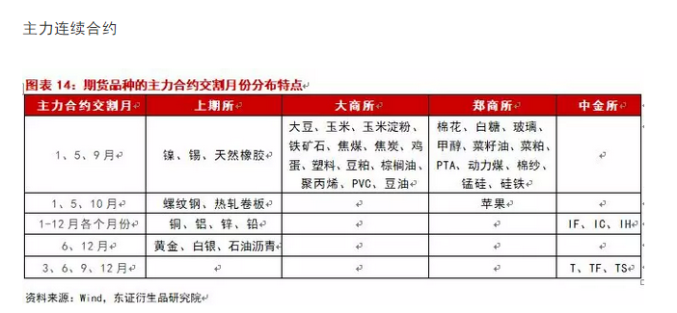

我们将2018年以来各个期货品种之间所展现的相关性，转化成力引导关系图（relation graph），将相关性超过0.5的用实线在图中连接起来，最终展示如下图，基本上有聚集效应的品种都是具有产业链关系或相互替代关系的期货品种。

|  |  |  |  |  |  |  |
| --- | --- | --- | --- | --- | --- | --- |
| 1黑色系 | 螺纹 | 铁矿石 | 热卷 | 焦炭 | 焦煤 | 黑色系 |
| 2 | 豆一a1909 | 豆二b1909 | 菜粕rm1909 | 豆粕m1909 |  | 农产品 |
| 3 | 豆油y1909 | 菜油oi1909 | 棕榈油p1909 |  |  | 农产品 |
| 4化工系 | Pvc | 塑料l1909 | 甲醇ma1909（郑醇) |  |  | 化工系 |
| 5 | pTA |  |  |  |  |  |
| 6 | 玻璃fg1909 |  |  |  |  |  |
| 7 | 动力煤 zc1907 |  |  |  |  |  |
| 8有色系 | 锌 | 铜 | 镍 |  |  | 有色系 |
| 9 | 铝 |  |  |  |  |  |
| 10 | 棉花cf1909 |  |  |  |  |  |
| 11 | 白糖 |  |  |  |  |  |
| 12原油系 | 原油 | 燃油fu1909 | 沥青bu1912 |  |  | 原油系 |
| 13 | 黄金au1912 | 白银ag1912 |  |  |  | 贵金属系 |
| 14 | 苹果ap1910 | 红枣cj1912 |  |  |  | 水果系 |
|  |  |  |  |  |  |  |

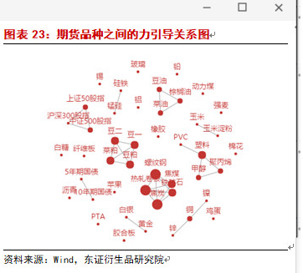

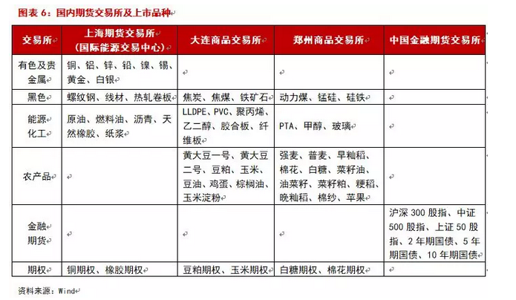

1. 技术面与参数优化(均线，通道，分时均线,K线组合,先动与未动,恐慌指数，经纪人指数)

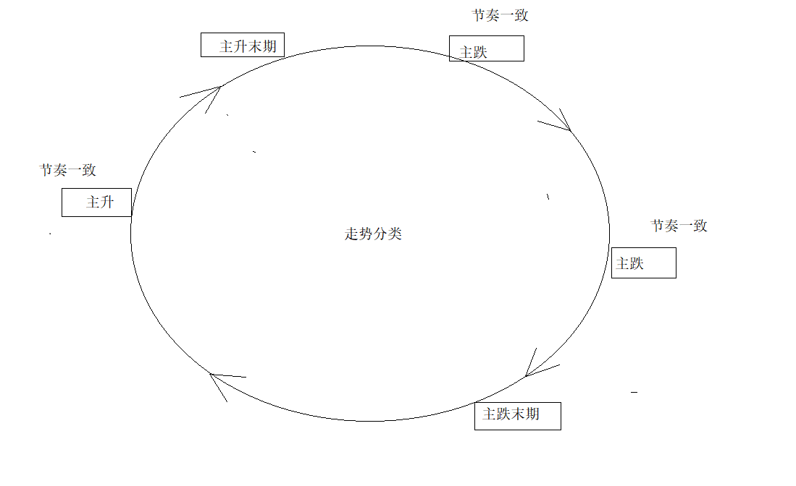

|  |  |  |  |  |  |  |  |  |  |
| --- | --- | --- | --- | --- | --- | --- | --- | --- | --- |
|  | 场景 | ZlType | Bottom  Length  (>=1) | Effort  Length  (>=1) | 止损 |  | 备注  大盘因子=5[C1]  板块因子=4[C2]  均线多头因子=3  3连阳因子=2.5  通道因子=2  年线因子=1(股票)  分时因子=0.5 |  |  |
| 1* | 开盘拉升 | Atr | 1(>=1) | 2 | R10 | X_1_2_r1000_r10 | 1.开盘收盘衔接点  **2.内外盘价差的合理与不合理**  **3.**突发消息 | **分时** | **股票/期货** |
| 2 | 盘中拉升  （谁先拉升） | Atr/avg | 100(>=2) | 2 | R10 | X_100_2_r1000_r10  1.股票100*3S =300s =5分钟  2.期货500*0.5s=250s=5分钟 | 分时异动因子=0.5 | **分时** | **股票/期货** |
| 3  股票 | 盘中涨停  （谁先涨停） | Upperlimit | 2 | 1 | R1 | Upperlimit_2_1_r1000_r1 | 分析热点 | **分时** | 股票 |
| 4  趋势跟随 | 盘中突破昨日  最高点 | High/low | 100(>=2) | 2 | R10 | High_100_2_r1000_r10 | 分析热点或趋势跟随 | 日线 | **股票/期货** |
| 5 | 突破5日线 | Ema5 | 100 | 2 | Ema5 | Ema5_100_2_r1000_ema5 | 趋势反转的苗头 | 日线 | **股票/期货** |
| 6 | 突破年线 | Ema250 | 100 | 2 | Ema250 | Ema250_100_2_r1000_ema250 | 年线第一买点 | 日线 | 股票 |
| 7 | 突破半年线 | Ema120 | 100 | 2 | Ema120 | Ema120_100_2_r1000_ema120 | 年线第二买点 | 日线 | 股票 |
| 8 | 手动下twap任务 |  |  |  |  |  |  |  |  |
|  |  |  |  |  |  |  |  |  |  |
|  |  |  |  |  |  |  |  |  |  |

|  |  |  |  |
| --- | --- | --- | --- |
|  | 日线底部区域 | 日线多头走势 | 备注 |
| 1 | 分时筑底加仓：  之前有2到3波下跌 |  | 放量拉升+显著支撑 |
| 2 |  | 窄幅震荡转单边走势加仓 | 放量拉升 |
| 3 |  | 缩量调整加仓 | 缩量+显著支撑 |
| 4 |  | 突破昨日最高价加仓 | 放量拉升 |
| 5 | 破败加仓 | 破败加仓 |  |
|  |  |  |  |

|  |  |  |  |  |  |  |  |  |  |  |  |  |
| --- | --- | --- | --- | --- | --- | --- | --- | --- | --- | --- | --- | --- |
|  | 阻力  类型 | 小级别 | Bottom  Length | Effort  Length | zy | Zs(止损次数多，但倍率高) | 策略 | 顺势  逆势 | 前提条件1:  小级别 | 前提条件2:  大级别 | 案例 | 备注 |
| 1 | atr | 5分钟 | 500 | 2 | r100 | R0 | B | 顺势 | 股价在avg上方,上 | 底部区域,上 | 1.20190420的i1909  (需结合20190419的i1909） |  |
| 2 | Avg |  |  |  |  |  | s | 逆势 | 股价在avg上方,上 | 顶部区域,下:  大盘还在下跌趋势中 | 1.20190416-22:30  和20190417-22:04  的SR1909补跌 | 补跌这种情况经常碰到 |
| 3 | Atr |  |  |  |  |  | s | 顺势 | 股价在avg下方，下 | 顶部区域,下：  大盘还在下跌趋势中 | 1.20190416-10:05的ru1909 |  |
| 4 | Avg |  |  |  |  |  | B | 逆势 | 股价在avg下方,下 | 顶部区域,下：  大盘还在下跌趋势中 | 1.20190416-11:30的ap1910 | 很少 |
| 5 | Ema5 |  |  |  |  |  | b | 顺势 | 率先突破5日均线,上 | 底部反转,上 | 20190419的FG1909  20190419的jd1908 | 很重要 |
| 6 | high |  |  |  |  |  | b | 顺势 | N/A | N/A | 20190419的ap1910 |  |
|  |  |  |  |  |  |  |  |  |  |  |  |  |

|  |  |  |  |
| --- | --- | --- | --- |
| 1 | 强势股补跌 | 本质是逆势操作 | 20190418的oi1909 |
| 2 | 止损设置不对 | 风险承受能力差 | 经常止损在最低点或最高点  如20190419的50etf沽5月3000 |
| 3 | 顺势不加仓 | 赚不到钱 | 不自信的表现吗？？ |
| 4 | 强势股的补跌之后的破败 | 等下次真正见底时可能再次强势上涨 |  |
| 5 | 股票的波动其实比期货还要大 |  |  |
| 6 | 短期见不得大幅亏损 | 期权20%，期货1000元，股票10%左右 | N/A  期权  I1909  Jm1909  Ru1909  J1909  Au1912 |
| 7 | 走势独立于大盘的合约，我是心里没底的 | 如20190419的ap1910  20190410的sr1910 | N/A  是择时:  大盘时机没到，  还是心里没底 |
| 8 | 卖空如果仅仅依据分时不靠谱 | 如20190419的50etf沽5月3000，  分时波动很大20%-30%左右，小心脏受不了 | 波动太大N/A  期权  I1909  Jm1909  Ru1909  J1909  Au1912 |
| 9 | Atr or avg，使用atr，还是avg? | 会有很多次试错，其实是震荡->趋势的转换需要量变引起质变的过程,有时方向的判断真的很不准,如20190419的 ap1910突破了下降趋势线 | 方向判断不准？？？ |
| 10 | 赚钱的都是波动小  和长时间持有的 | 说明有一部运气在里面，短线能力还是不行 |  |
| 11 | 亏个500就有点受不了了 |  |  |
| 12 | 耐心等待atr异动 |  |  |
| 13 | 需仔细划通道 |  |  |
| 14 | 牛熊通道出现了不同的强势合约 | 错过了i1909，sr1909(没有识别大通道和均线多头，指数处于牛熊通道)，j1909(没有识别大通道和均线多头，指数处于牛熊通道)和ap1910(没有识别均线多头，指数处于牛熊通道) |  |
| 15 | 基本面分析失误 | 豆粕1909，继续打贸易战，东方时事也说此次不会达成协议，但豆粕1909还是大幅上涨了。而上次说要达成协议，反而跌破了上升趋势线。基本面分析真是分析不准 |  |
| 16 | 需抓大放小 |  |  |
|  |  |  |  |

1. 在分时均线上方震荡整理,大盘指数下跌结束之际

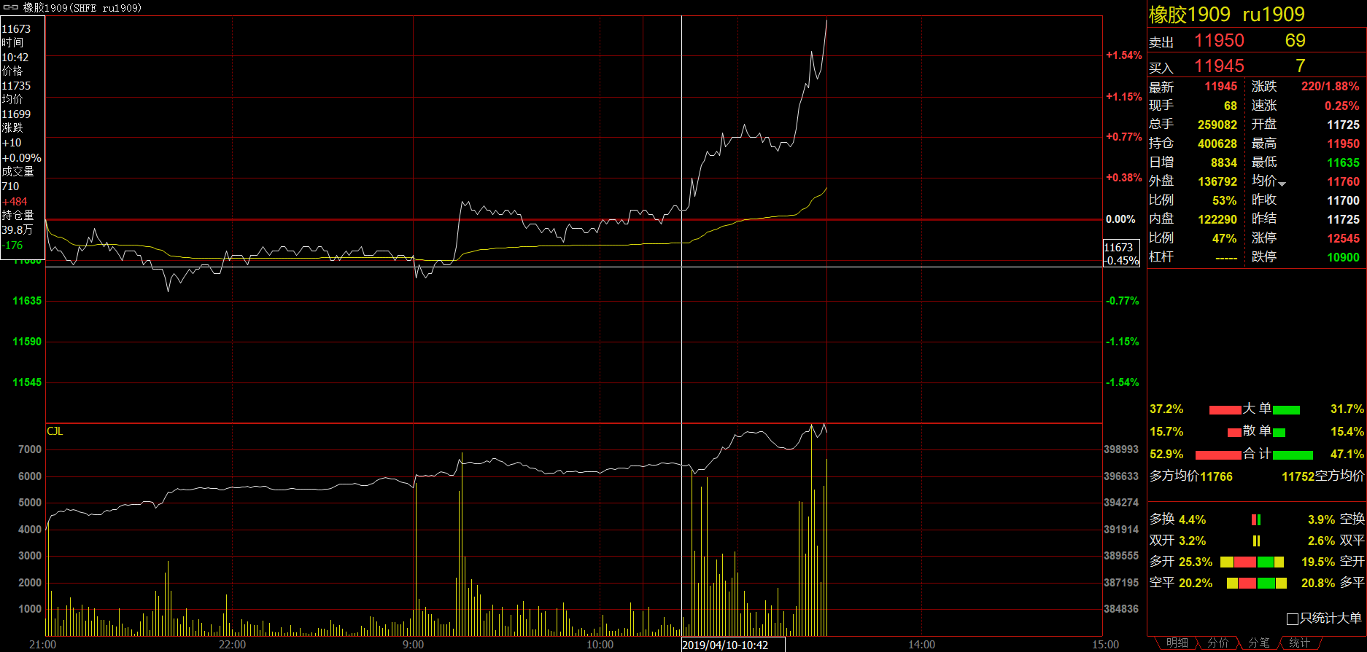

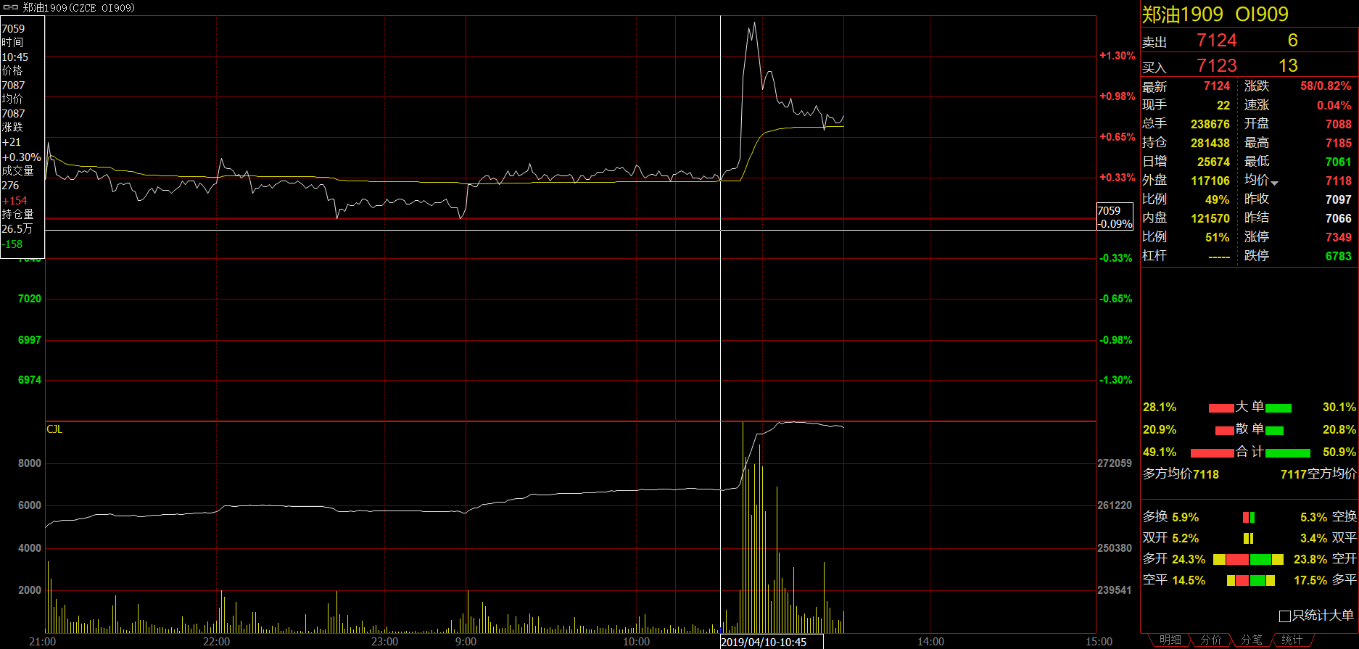

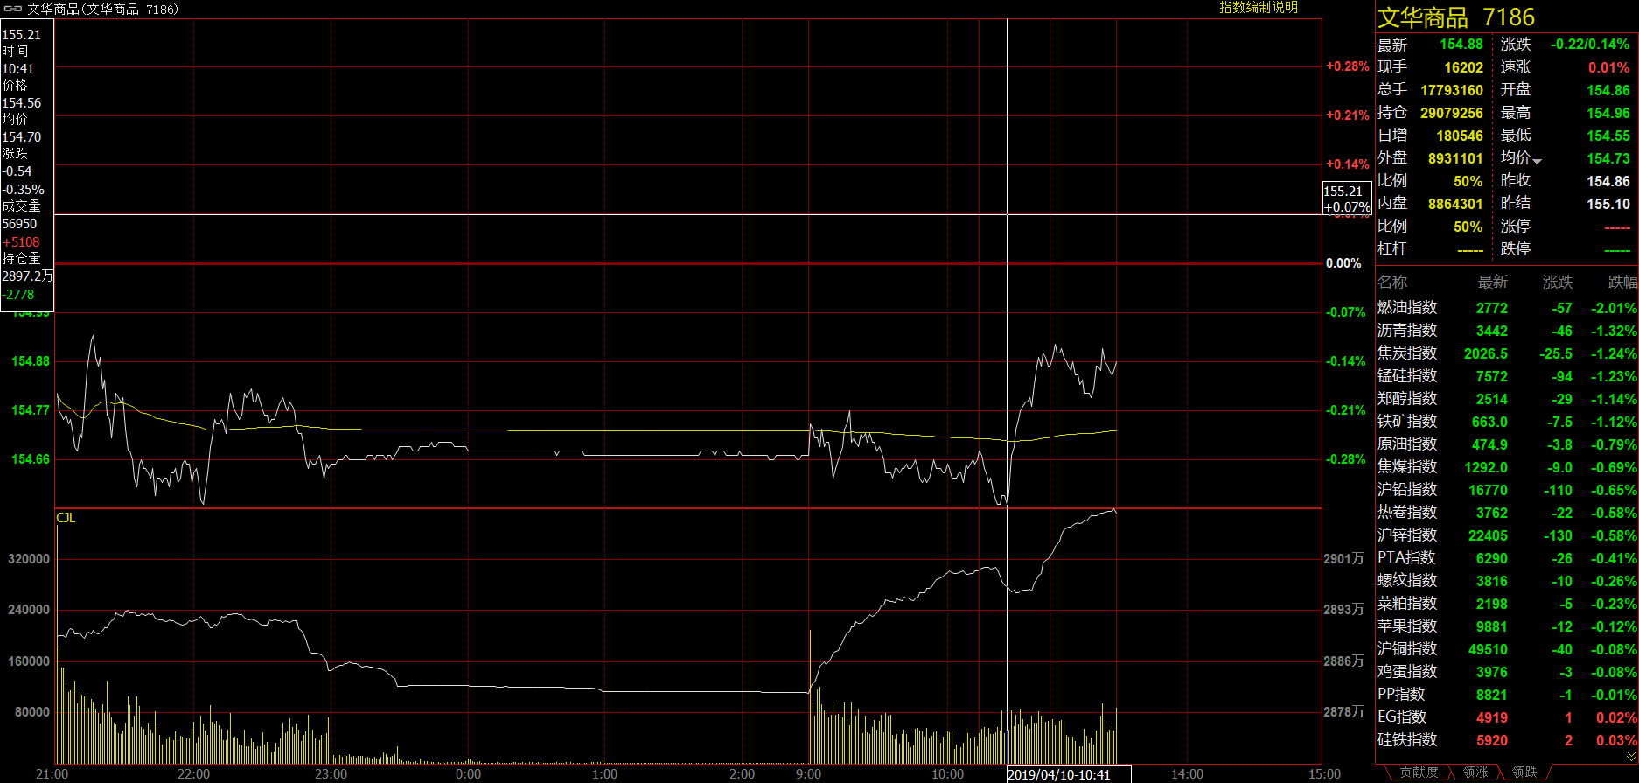

1. 文华商品指数20190412atr模式启动

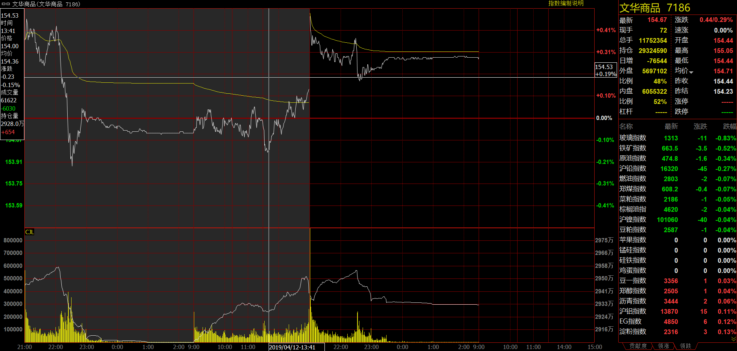

1. 20190510上证跌破年线，但在上升通道获支撑。且于20190607经纪人指数出现异动。

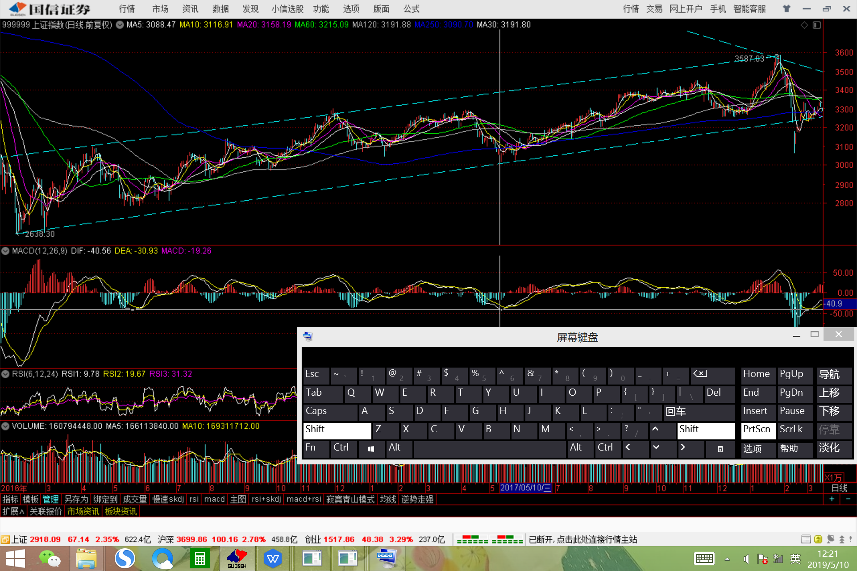

20190510，中国平安在上证获支撑之际，已创新高。其年线第二买点，均线多头排列。

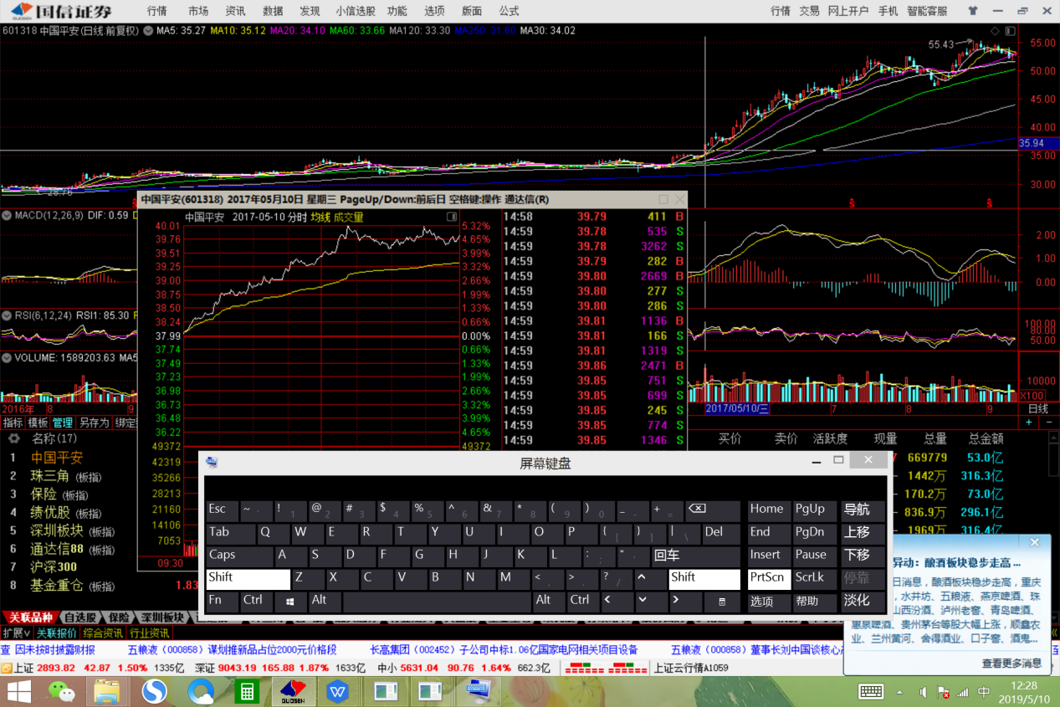

1. 开发环境配置

|  |  |  |
| --- | --- | --- |
| BOOST_LIB | C:\Users\lenovo\Desktop\ftp\boost_1_59_0\lib32-msvc-12.0 |  |
| WORKDIR2 | C:\Users\lenovo\Desktop\ftp\20170621\codes\CppProjectsV2  C:\Users\lenovo\Desktop\ftp\20180205\codes\CppProjectsV2 |  |
| BOOST_INC | C:\Users\lenovo\Desktop\ftp\boost_1_59_0 |  |
|  |  |  |

1. 参考资料
2. 交易时段

|  |  |  |  |  |  |  |
| --- | --- | --- | --- | --- | --- | --- |
| 交易阶段 | 时间 |  |  | 策略 | 因子 | 作用 |
| 开盘前30分钟 | 20：30或  9：00 |  | 程序启动行情接收和存储 |  |  |  |
| 开盘前10分钟 | 20：40或  9：20 |  | 确定强趋势合约和叠加合约 |  | F-MaTrend* | 确定显著支撑和阻力位 |
| 开盘前的集合竞价 | 20:55－21:00 | 夜间盘品种 | 其中20:55－20:59为指令申报时间，  20:59－21:00为指令撮合时间。  夜盘品种白天不再进行集合竞价。 |  | F-PangKouTrend* | 确定上涨可能性 |
| 8:55－9:00或  9：15~9：25 | 白天盘品种 | 其中8:55－8:59为指令申报时间，  8:59－9:00为指令撮合时间 |
| 连续竞价 |  |  | 价格优先，时间优先 |  |  |  |
| 开盘 | 9:00或  9：30 | 底部 | 高开（见底，做多)  低开（见底，做多) | Open_ |  | 主力意图可能发生变化 |
| 顶部 | 高开 (见顶，做空)  低开 (见顶，做空) |
| 上升中途 | 高开高走 (趋势不变，突破high或缩量回调至均线做多） | high_ |
| 低开高走 (趋势不变，突破open或突破high做多） | High_  Open_ |
| 下跌中途 | 高开 (趋势不变，做空）  低开 (趋势不变，做空） |  |
| 开盘拉升 | 9：00-9：30或  9：30-10：30 |  |  | Atr_ |  | 主力意图可能发生变化 |
| 盘中 | 9：30-14：30或  10:30 -14:30 |  |  |  | F-Alpha* | 确定上涨幅度 |
|  |  | Atr_ | 内外盘  挂单  笔均量  主力大单比 | 确定是假突破还是真突破 |
| 分时形态M顶  显著阻力支撑  分时拉升  分时上涨放量下跌缩量 | 确定是真拉升还是假拉升 |
|  |  | Avg_ |  |  |
|  | 需要防止v型反转下跌  如20190524的sr1909(最高点在ma120均线)  20190520的ru1909（最高点在上升趋势线压力位)  20190506的fg1909（前最高点) | High_avg | 止损在avg |  |
|  |  | Low_ | 止损在avg |  |
| 中午收盘 | 11:15-11:30 | 尾盘走坏（做空) |  | Atr_ |  |  |
| 尾盘走好(做多） |  |
| 尾盘拉升 | 14:35-14:50 | 尾盘走坏（做空) |  | Atr_ |  | 主力意图可能发生变化 |
| 尾盘走好(做多） |  |
| 收盘前的集合竞价 | 14：57~15：00 |  |  |  | F-K* | 确定上涨可能性 |
| 收盘 | 15：00 |  |  |  |  |  |
| 收盘后 | 17：00 |  |  |  |  | 复盘 |
|  |  |  |  |  |  |  |

1. 显著支撑和阻力

盘口玄机：

1.找阻力和支撑首先要在日K线图上下功夫，因为日K线决定了市场的大规模运动，而日内分时走势中的支撑和阻力则可以帮助我们确认个股的强弱状态，同时提供恰当的进出场点。

1. P156任何股票买卖，首先要集中精力于大局，集中分析日K线走势；分时分析则要又选择性
2. 对于短线炒家而言，一定要规避股票价格大幅下跌的风险，否则会赚钱也是白搭
3. 反转K线p149

|  |  |  |  |  |  |
| --- | --- | --- | --- | --- | --- |
| 合 | 合约 | 阻力：   1. 前日收盘 2. 今开盘p126 3. 前次高点（M顶的右顶） 4. 前次低点 5. 整数关口 6. **分时M顶（暂时受阻于此，调整之后可能会突破）** 7. 分时直线90度拉升 8. 分时流星形态p163 9. 上涨过程的大阴线p158 10. 支撑破败p131 11. 分时均线 12. **趋势线压力位(较可靠，经常受阻于于此）** 13. **通道压力位(较可靠，经常受阻于于此）** | 支撑：   1. 今日开盘p126 2. 前日收盘 3. 前次低点 4. 前次高点 5. 整数关口 6. 分时逐波拉升p133（需分时均线支撑） 7. 黄金分割0.382,0.5,0.618,p165 8. 下跌过程的大阳线p158 9. 突破阻力不能犹豫p134 10. 阻力破败p131 11. 分时均线 12. **趋势线支撑位（不可靠，经常会跌破）** 13. **通道支撑位（不可靠，经常会跌破）** | 趋势 | 日期 |
| 1 | Rb1910 | 有周线上涨的可能 |  | N/A |  |
| 2 | J1909 |  |  | 暂时受制于上升趋势线压力位 |  |
| 3 | Jm1909 |  |  |  |  |
| 4 | Rm1909 | 有受阻于趋势线压力位的可能 |  |  |  |
| 5 | Oi  1909 | 有大通道上涨的可能 |  |  |  |
|  |  |  |  |  |  |

|  |  |  |  |  |  |  |  |  |  |
| --- | --- | --- | --- | --- | --- | --- | --- | --- | --- |
|  | 场景 | ZlType | Bottom  Length  (>=1) | Effort  Length  (>=1) | 止损 |  | 备注  大盘因子=5[C1]  板块因子=4[C2]  均线多头因子=3  3连阳因子=2.5  通道因子=2  年线因子=1(股票)  分时因子=0.5 |  |  |
| 1* | 开盘拉升 | Atr | 1(>=1) | 2 | R10 | X_1_2_r1000_r10 | 1.开盘收盘衔接点  **2.内外盘价差的合理与不合理**  **3.**突发消息 | **分时** | **股票/期货** |
| 2 | 盘中拉升  （谁先拉升） | Atr/avg | 100(>=2) | 2 | R10 | X_100_2_r1000_r10  1.股票100*3S =300s =5分钟  2.期货500*0.5s=250s=5分钟 | 分时异动因子=0.5 | **分时** | **股票/期货** |
| 3  股票 | 盘中涨停  （谁先涨停） | Upperlimit | 2 | 1 | R1 | Upperlimit_2_1_r1000_r1 | 分析热点 | **分时** | 股票 |
| 4  趋势跟随 | 盘中突破昨日  最高点 | High/low | 100(>=2) | 2 | R10 | High_100_2_r1000_r10 | 分析热点或趋势跟随 | 日线 | **股票/期货** |
| 5 | 突破5日线 | Ema5 | 100 | 2 | Ema5 | Ema5_100_2_r1000_ema5 | 趋势反转的苗头 | 日线 | **股票/期货** |
| 6 | 突破年线 | Ema250 | 100 | 2 | Ema250 | Ema250_100_2_r1000_ema250 | 年线第一买点 | 日线 | 股票 |
| 7 | 突破半年线 | Ema120 | 100 | 2 | Ema120 | Ema120_100_2_r1000_ema120 | 年线第二买点 | 日线 | 股票 |
| 8 | 手动下twap任务 |  |  |  |  |  |  |  |  |
| 9 | 上升中途,高开高走 (趋势不变，突破high或缩量回调至均线做多） | High_ | 100 | 2 | Avg |  | 上升中途 |  |  |
| 10 | 上升中途,低开高走 (趋势不变，突破open或突破high做多） | High_  Open_ | 100 | 2 | Avg |  | 上升中途 |  |  |
| 11 | 牛熊+底部区域 |  |  |  |  |  |  |  |  |
|  |  |  |  |  |  |  |  |  |  |
|  |  |  |  |  |  |  |  |  |  |

|  |  |  |  |  |
| --- | --- | --- | --- | --- |
| 通道支撑破败  [需大阳线表态] | 20190320的ru1909 | 损失惨重  亏损2000 | 支撑破败 | -2000 |
| 20190428的p1909 | 损失惨重  亏损1000 | 支撑破败 | -1000 |
| 双底破败  [......] | 20190315的a1909 | 损失惨重  20190509的a1909才开始沿着5日线大幅上涨。  亏损1000 | 支撑破败 | -1000 |
|  | 20181217的sr1909 | 20190116大阳突破20日均线*,之后沿着5日线上涨  20190410大阳突破20日均线*,之后沿着5日线上涨  20190329的i1909大阳突破20日均线*,之后沿着5日线上涨  20190507的j1909大阳突破20日均线*,之后沿着5日线上涨 | 支撑破败 |  |
| 分时M顶 | 20190529的oi1909 | 损失惨重：  该合约先于大盘突破20均线，以为会继续强于且独立于大盘，不会跌破上升支撑位.所以出现M顶也没引起注意。其实只一个反弹而已。结果亏损1100 | 阻力破败  恐惧止损 | -1100 |
|  | 20190605的ru1909 | 损失惨重：   1. 该合约先于大盘突破20均线，以为会继续强于且独立于大盘，不会跌破上升支撑位.其实只一个反弹而已。结果亏损2500 2. 该合约午盘开盘大幅上涨，这样我止损在了最低点 | 阻力破败  恐惧止损 | -2500 |
| 行情预测破败 | 20190606 | 以为期市会止跌，反而是继续暴跌，  然后在午盘收盘11点15开始反弹.而我心急等不到那一刻，就都止损了。总共亏3000 |  | -3000 |
| 下降通道  抢反弹破败 | 20190320的ru1909 |  | 逆势 |  |
| 20171211的al1909 |  | 逆势 |  |
| 上升通道  抢反弹破败 | 20190605的ru1909 |  | 逆势 |  |
|  |  |  |  |  |
| 阴包阳破败  [尾盘+主升推动浪] | 20190606的ru1909 | 该合约午盘开盘大幅上涨，这样我止损在了最低点 |  | -2500 |
| 20190606的ag1912 | 只是由于该合约波动比较小，导致我没有止损 |  |  |
| 止损破败  [尾盘+主升推动浪] | 20190606的ru1909 | 1.止损到20均线，其跌倒了30均线  2.止损到上升趋势线支撑位，结果又跌破了支撑位，导致我盘中恐慌止损  3.一般我是不设置止损的，但考虑之前亏损，就设置了较大范围的止损，结果行情出乎意料还是止损了 | 止损 |  |
| 跌破破败，  或盘中止损破败  [尾盘+主升推动浪] | 20190606的ru1909 | 1.不能一跌破支撑位就止损，  2.还得等午盘收盘和尾盘收盘  3.ru1909我是在11850止损，亏2500，而午盘拉升到了12350，波动是500个点，如果尾盘收盘在决定，则会有2500的收益，而不是2500的亏损. | 尾盘止损，而不是盘中止损 |  |
| 价值投资破败  [T+0] | 20190606的y1909 | 根本没那耐心，老老实实做T+0  现在中铁建设已做成股东了，损失惨重。  这也可能是没有计划导致。   1. y1909已处于历史底部，但见文华商品指数大跌，ru1909亏损严重，实在无法承受更多亏损，就止损了 2. 说好的长期持有，也就没了，虽然技术状态挺好，   但担心其跌破上升通道支撑位，因其迟迟不上涨突破 | 计划 | -10000 |
| 行情恐慌下跌破败  [] |  | 20181102文华商品指数(-2.22点)  20181121文华商品指数(-3.22点)  20181225文华商品指数(-2.8点)  20180606文华商品指数(-2.6点) | 恐慌 |  |
| 经纪人指数破败 |  | 经纪人指数20190513异动后，  购买了上证50etf，创业板etf和500信息etf，  但实际跌破了。 |  | -2000 |
|  |  |  | 总共亏 | -20000 |
| 大通道突破破败:k线创新高后,分时回调买入破败 | 20190529的oi1909 | 1. 分时形成了M顶， 2. 且最高级受阻于某通道压力位 3. 大通道突破破败 4. 周线级别突破破败 5. 月线级别突破破败 | 分时破败 | -1100 |
| 分时冲高回落买入破败  [high或avg] | 20190606的ru1909 | 1.大通道突破破败  2.周线级别突破破败  3.月线级别突破破败 | 分时破败(上下下N/A) | -2500 |
| 未动买入破败 | 20190422的中国铁建  20190411的信立泰 | 1. 上行通道支撑 2. 分时强于大盘 3. 以为会突破，或独立于大盘，而买入，结果大盘一跌该合约也跟着大跌了，损失惨重 4. 大盘下跌时就不要操作了 5. 大盘上涨时才去找分时强于大盘的个股 6. 本来时T+0，结果没有止损，导致成了价值投资了 | 独立于大盘的毕竟是少数N/A | -10000 |
|  |  |  |  |  |
|  |  |  |  |  |

|  |  |  |  |  |  |  |
| --- | --- | --- | --- | --- | --- | --- |
| 字段 | 用途 | 打分 |  |  |  |  |
| K线创新高 | 1.判断趋势向上  2.同时创5日和20日新高，也表明5日均线和20均线拐点向上 | 5 | 离线 | 111[M] | 长 | k线创新高【c1】:表示短期趋势向上，用价格来表示趋势。均线多头排练【c2】:均线方式来表示趋势。区间涨幅:表示趋势【c1或c2】的强弱 |
| F1-LongTrend***** | 离线辅助判断趋势向上 | 4 | 离线 |  | 长 | =K线创新高 |
| F8-Macd***** | 辅助判断趋势 | 4 | 离线 | 1 | 长 |  |
| F2-WeekZf*** | 离线找龙头  或强势合约 | 2 | 离线 |  | 长 | 区间涨幅:表示趋势【c1或c2】的强弱 |
| F3-PreZf*** |  | 2 | 离线 |  | 短 |  |
| F4-PangKouTrend |  | N/A |  |  | 短 |  |
| F5-Alpha |  | N/A |  |  | 短 |  |
| F6-Ema5***** | 辅助判断趋势向上 | 4 |  | 11[M] | 短 | 合约的选择需要花一些时间 |
| F7-Ema20***** | 辅助判断趋势向上 | 4 |  | 11[M] | 长 | 合约的选择需要花一些时间 |
| Pref | 大阳突破 | 5 |  |  | 短 |  |
| F9-MaxZl | 通道压力位使用 | 4 | 离线 |  | 长，卖点 | 对于龙头合约特别重要 |
| F10-K | K线组合，尾盘使用 | 3 |  | 2/1 | 短 |  |
| Avg-perf | 分时第一阻力 | 3 |  |  | 短，买点 | 1. 同时支持avg【盘中动态选择】，open【盘中动态选择】，high【默认】，盘中在选择合约和active 2. 开收盘斜街点，表示主力意图是否发生变化 |
| Open |  |  |  |  |  |  |
| High |  |  |  |  |  |  |

|  |  |  |  |  |  |
| --- | --- | --- | --- | --- | --- |
| 问题 | 定性回答 | 定量回答依据 | |  |  |
| 一波行情来了没有 | 来/没来 | 经纪人指数 | | 与政策有一定的相关性 |  |
| 指数Macd金叉(5M) | | 对大部分交易者来说最佳的操作模式，就是macd结合五日线的方法。优点是可以逃顶并规避下跌，并且不会错过上涨行情。其原理是结合macd的趋势以及五日线的快速转折，来适合动量较大的市场变化，**专治暴力牛熊**。 |  |
| 政策 | |  |  |
| 热点板块有哪些  :  从技术面看震荡转换为趋势行情的关键是**有强庄或热点** |  | 强庄:涨幅最大的板块  也是率先突破重要阻力的板块 | | 打板最正宗的思路拼的是理解力，对拉板个股题材深度理解，一般性题材只值一个板，第二天有赚要走；**有热度的新题材，才会有深度，才会出现龙头个股翻倍，其他个股翻身的机会**，我们要做的就是这类板块的个股，要重仓买进，抢到了就要拿住。 | 机器学习分析市场热  点  还是  试错找出市场热 点 |
| 有很多朋友还不清楚**如何判断市场中的热点，一个重要而有效的方法就是涨停高度定龙头**，目前氢能和5G两个方向均形成六板高度，表明这两个题材还是主流的热点方向，后市仍有机会。在不利的指数环境下，个股的炒作会具备一定的难度，注意题材+个股形态的结合，避免无脑式追涨。  6个板强，3个板就炸弱。 |
| 炒作方面，市场本周调整以来，强势股并没有形成强烈的亏钱效应，这表明市场还在原有的炒作周期末端，各板块的炒作强度和高度都是逐步减弱的状态，这也同时酝酿着新的炒作周期，所以炒作方面要注意不宜追逐本周目前的强势股，可以注意周末和下周初率先启动的新板块，易成为新周期的龙头板块，**这就是情绪末端冰点转热点的炒作模式**。 |
| 正是因为金融市场因子繁多并且动态的特性，machine leaning作为一个分析工具更有用武之地，因为各种**统计方法可以帮助我们筛选出因子**，并且能给出这些因子的权重，帮助基金经理和fund做出更合理的决定。 |
|  | 敢于突破年线的板块  (先动） | | 20190611的黄金概念880521板块  20190620的污水处理880938板块  20190701的小米概念880961板块 | 与热点事件相关 |
|  | 敢于突破重要阻力创新高的板块 | | 20170510的保险880473 |  |
| QFII+蓝筹 | | 如李克强总理的一番话触发了一波中级行情，此时会出现经纪人指数异动 |  |
| 蓝筹股是市场的基石，没有他们的参与，市场终究只能是炒个题材，跑来跑去。 |
| 游资  +  题材  热点  事件 | 国内政策 | 1.如上海的垃圾分类政策,触发了污水处理板块的一波行情  2.还有ETC的实施，触发了金溢科技(002869)重量级政策出台 深度利好ETC行业龙头的一波行情  3.供给侧改革触发了螺纹钢的一波行情  4.天气事件触发了苹果的一波行情 | 6个板强，3个板就炸弱 |
| 国际形势 | 1.如贸易战，触发了石油,黄金,稀土的一波行情  2.巴西铁矿石坍塌事件，触发了铁矿石的一波行情 |
|  |  |
| 龙头股是谁 |  |  | |  |  |
| 龙头板块的持续性 | 一波/二波 |  | |  |  |
| 追热点还是买入持有 | 热点 |  | |  |  |
| 盘中买入还是尾盘买入 | 尾盘14：50 | 尾盘买入的好处是可以享受次日开盘的快速拉升 | | 如20190708的ap1910 |  |
| 是否要考虑财务指标 | 要考虑，防止踩雷 | 经营分析：主营利润/主营收入  否则有ST的可能性 | |  |  |
| 买创新高的还是调整结束的 | 有些强势股只有一波行情，创新高之际就是顶部之际，  会引起我的恐慌 | 1.创新高的可能受阻于通道压力位 | |  |  |
| 2.调整结束的，可能由于大盘暴跌，而再次跌破通道支撑位   1. 按青山说法是买当前的强势股还是活跃股 | |  |
| 底部反转买入还是  趋势跟随买入 | 要买，也要买趋势跟随，  而不是趋势反转 | 一波行情来时才买入   1. 结构->趋势反转 2. 趋势跟随可以根据涨幅top3获取趋势最强的龙头和蛇头 | |  |  |
| 调整结束中买入还是  调整过程中买入 | 尾盘调整结束买入 | 调整结束的可能标记:   1. 阳包阴，或 | | 底部反转 |  |
| 1. 大盘分时下跌的情况下，要求分时先于大盘突破分时均线，且1分钟macd金叉 | | 趋势跟随 |
| 1. 且，日线向好5M | | Macd金叉 |
|  | 1. Avg上方高位盘整：   F_k* = 2 | | Avg上方高位盘整 |  |
| 5.突破5日线 | |  |  |
| 要买逆势走强的吗 | 不要买 |  | | 如20190624的隆平高科 |  |
| 要买减持的吗 | 不要买 |  | | 如20190624的隆平高科 |  |
| 是否需要设置止损 | 需要设置10日线止损 |  | |  |  |
| 一波中级行情来时买入，还是whenever买入 | 一波行情来时买入 | 至少大盘日线5M | |  |  |
| 恐慌下跌要不要关注 | 要关注，结合x策略容易形成macd金叉 | 爹就是跌，是有道理的 | | 阳包阴 |  |
| 带宽要大 |  | 否则会丢失tick数据，影响策略 | |  |  |
| 龙头:强势合约  活跃的旧龙头：  活跃合约  待补涨的龙头 | 强势合约  活跃合约 |  | | 龙头:  20190710的i1909  活跃的旧龙头:  如20190710的ta1909  待补涨的龙头:  如20190710的y1909 |  |
| 早盘跳空高开，连续拉升买入是陷阱 | 创新高买入，引起恐慌 |  | | 如20190711的au1912.  我似乎在黄金上亏了1w，虽然黄金是牛市 |  |
| 运气还是能力 | 目前运气是主导 |  | |  |  |
|  |  |  | |  |  |

|  |
| --- |
|  |

|  |
| --- |
|  |

真突破：逐波拉升

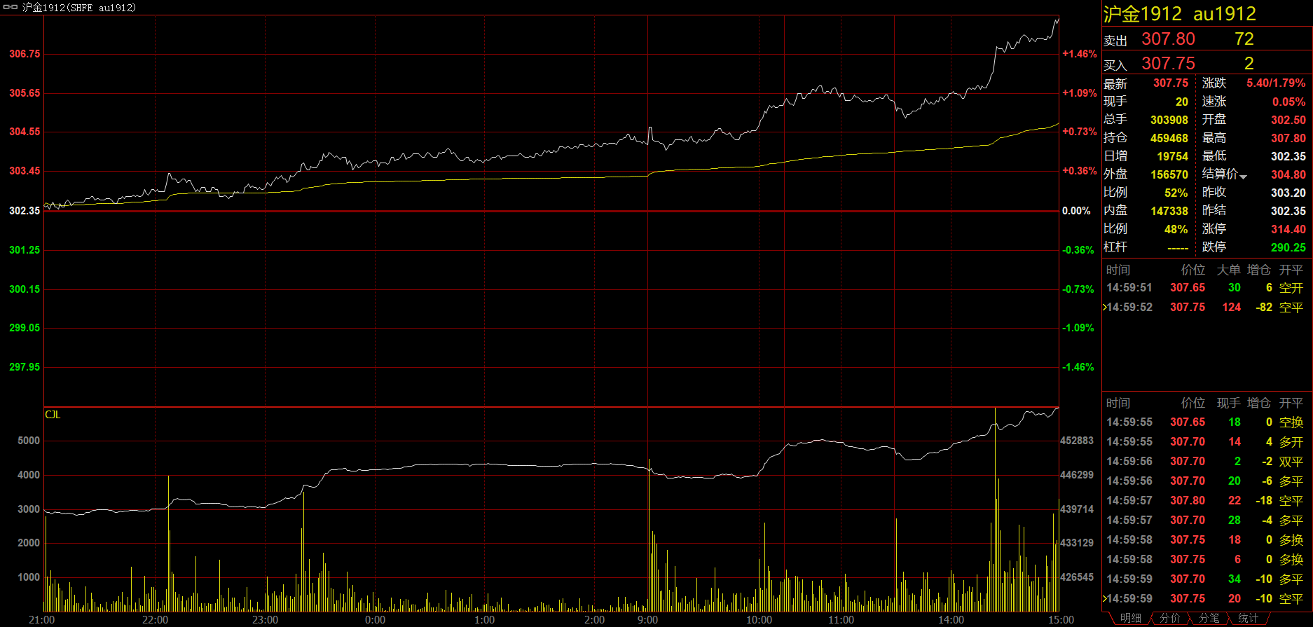

假突破:早盘9点直线拉升,经常碰到这种case

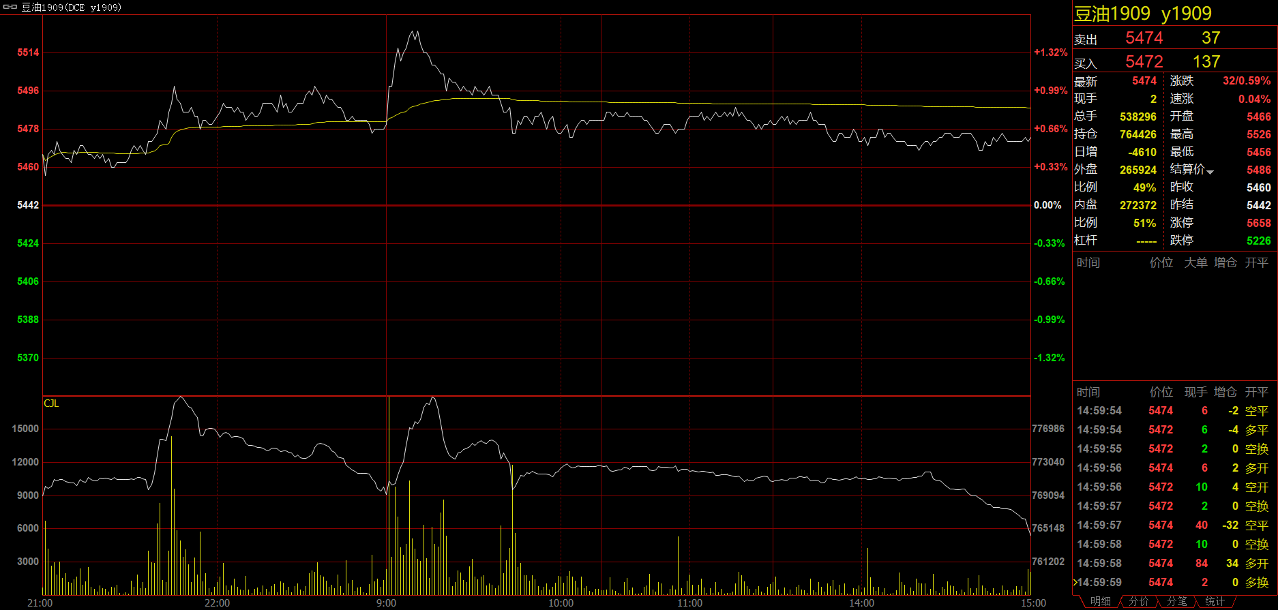

Rb1910，20190621，分时M顶洗盘出局，破败

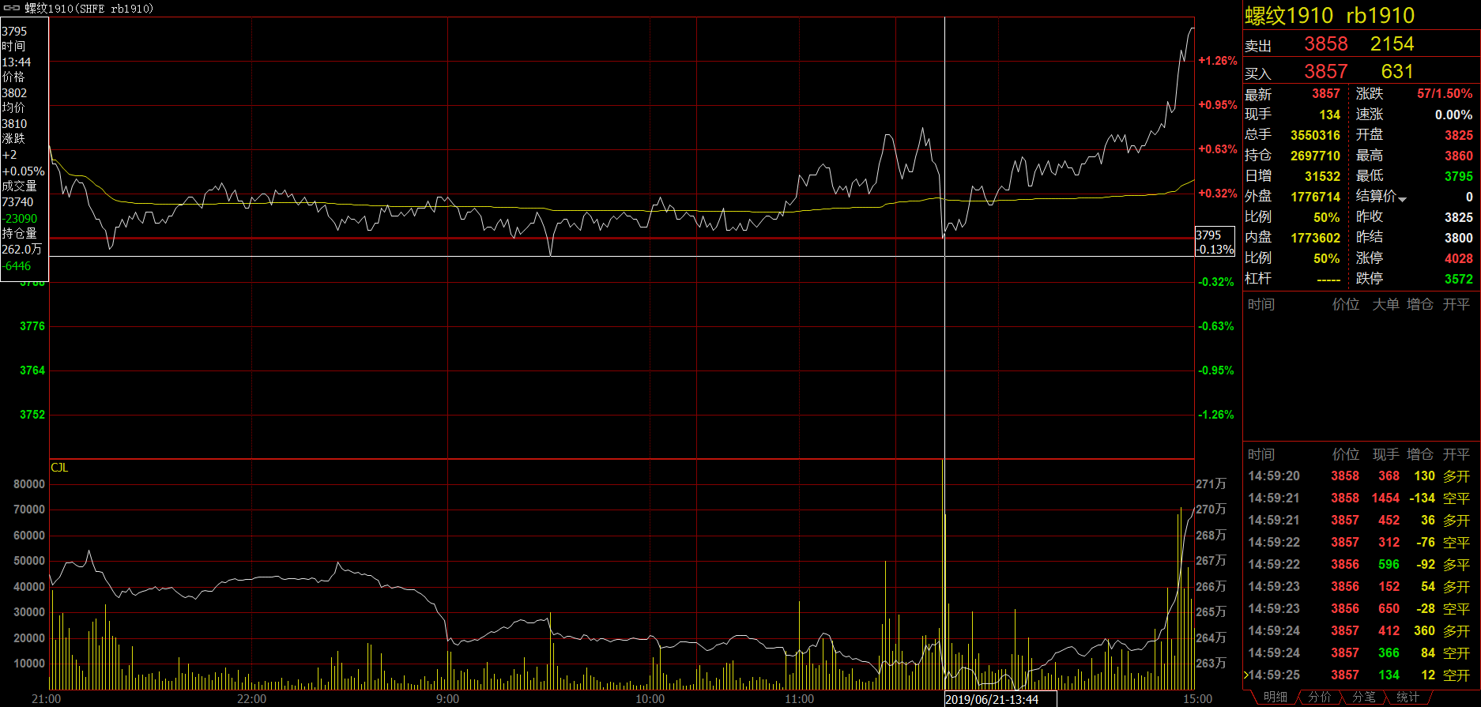

J1909,20190704,基本面出现改善的博文，且日线macd金叉，且5日均线金叉20日均线，分时至少出现4次买点，而我只抓住了买点1，而错过了买点2(同时文华商品指数暴跌)，买点3和买点4.

水平还是不行。

经常发现1分级别的macd金叉是由于1分钟k线出现阳包阴K线组合导致，即在大涨之前有个大跌的过程。

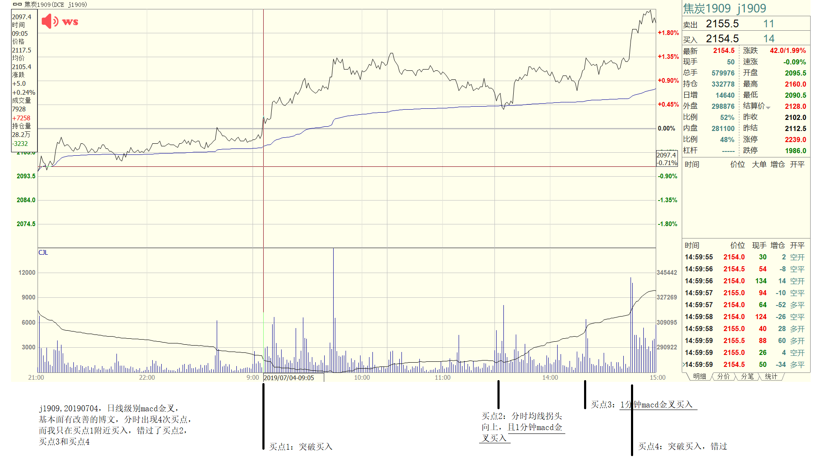

Ap1910，20190705，分时14：35突破分时均线买入，此时指数在分时均线下方，下跌过程中

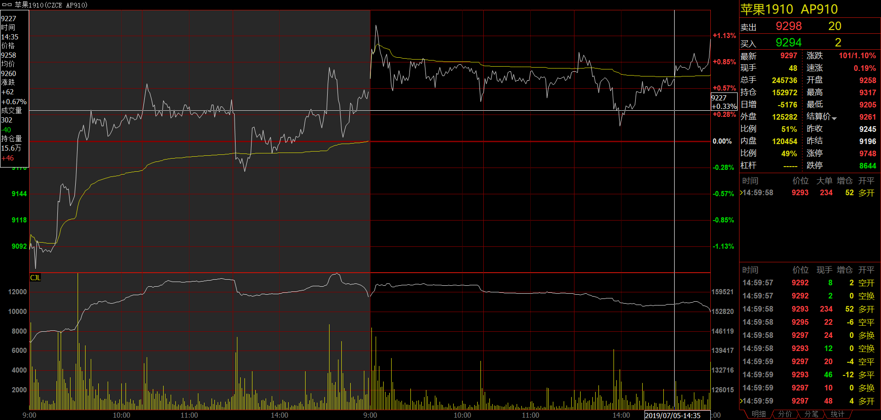

Ap1910，20190709

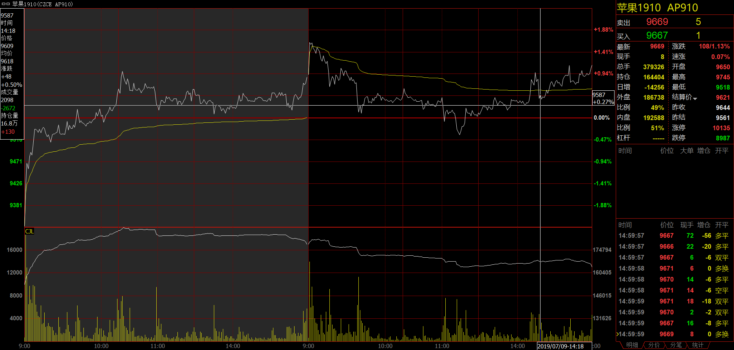

J1909，20190709，14:30先于大盘突破分时均线，但随后就跌破分时均线。而我在分时均线处买入，之后止损。

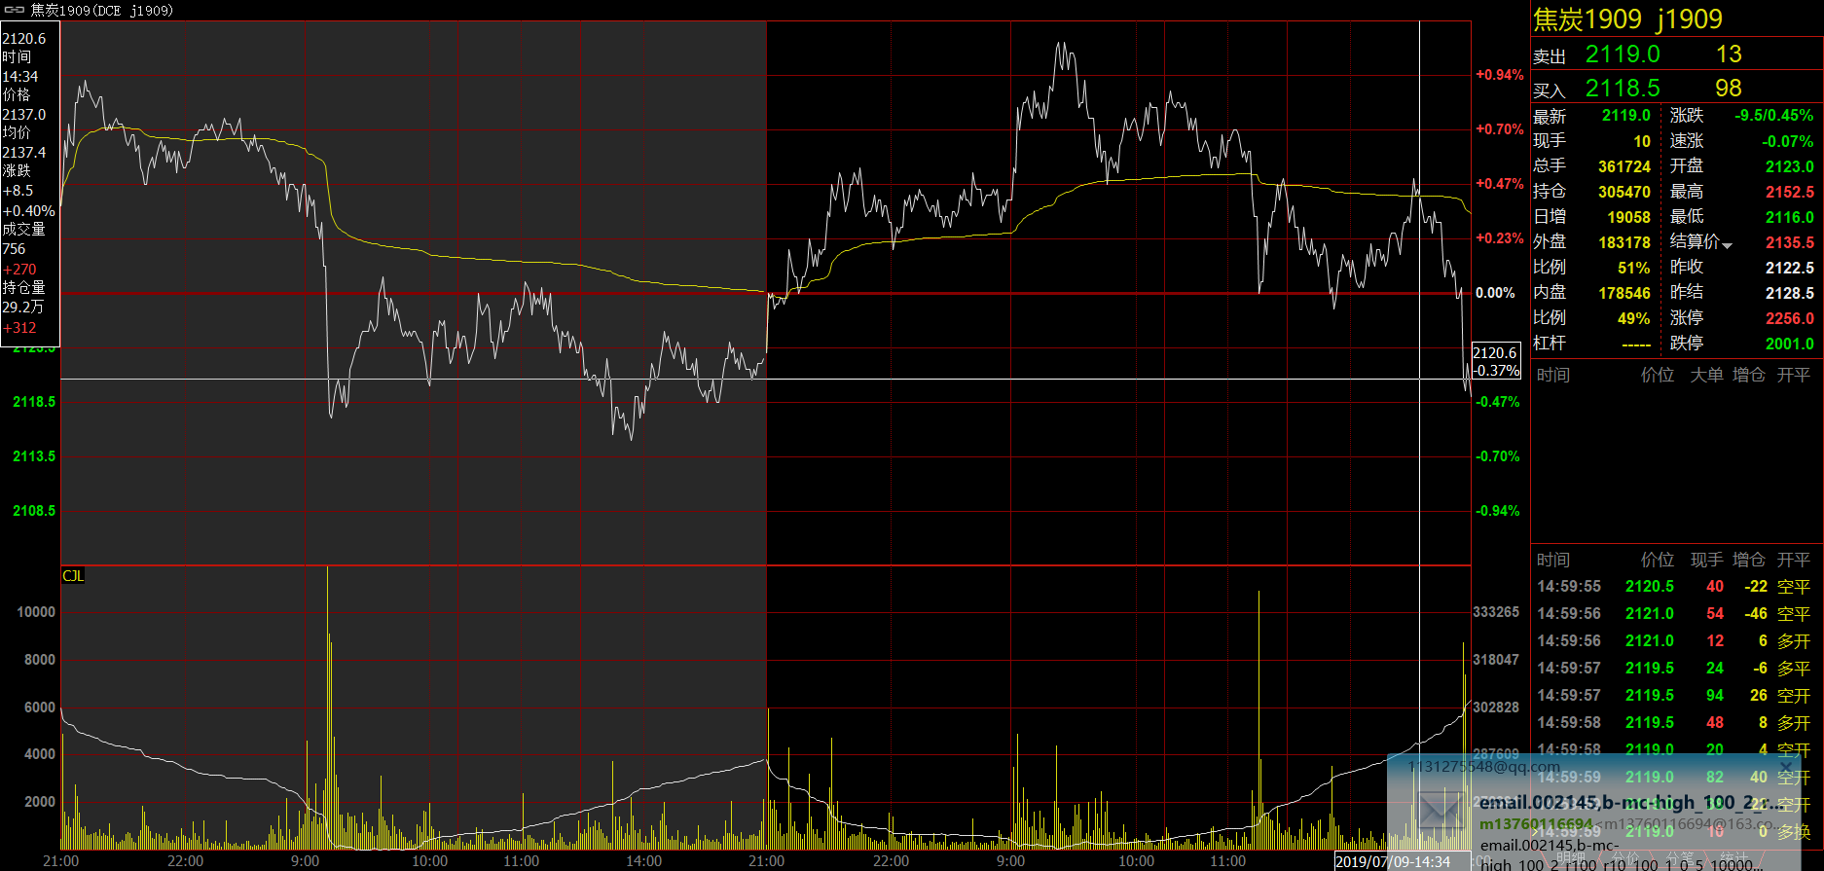

做空，创新高破败，sr1909，20190419,09:00

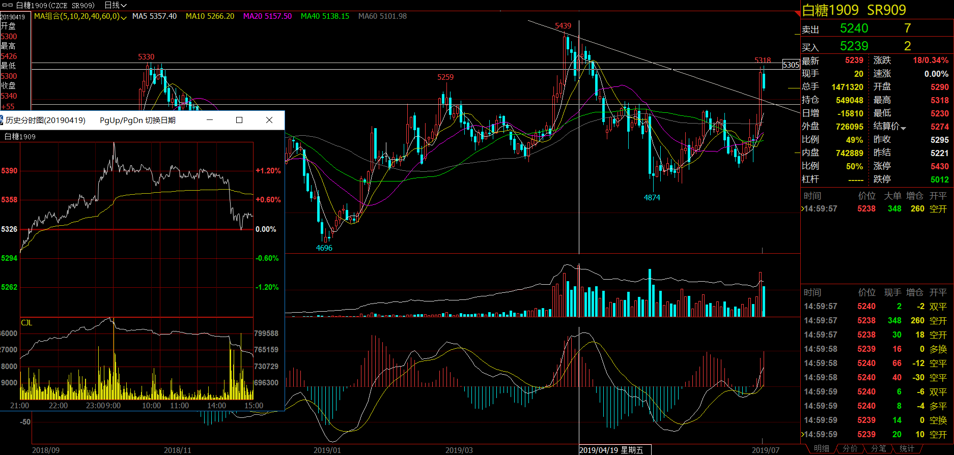

20190710 14：22，ta1909，分时震荡在强庄的作用下转换为趋势

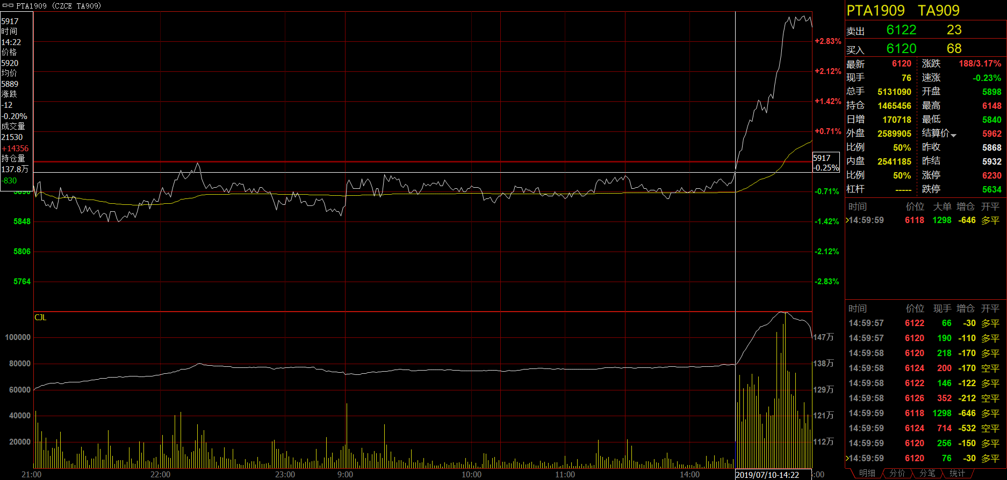

Fu1909，20190710，高位盘整

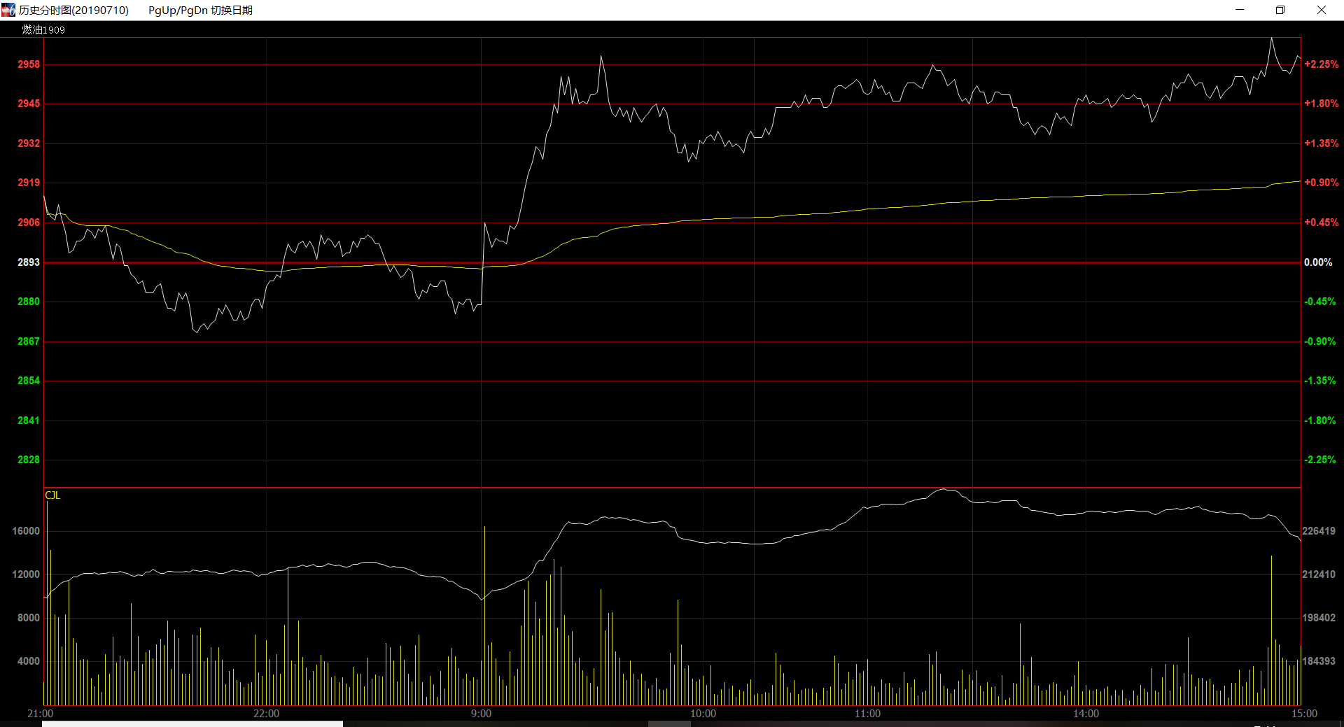

Au1912，20180711，早盘拉升2_2买入,结果跳空高开，我买到了最高点，止损700

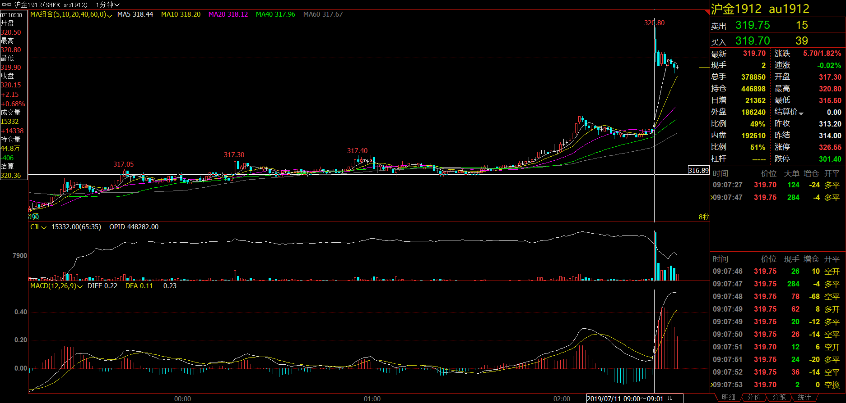

|  |  |  |
| --- | --- | --- |
| 2019-Jul-11 02:29:56.500000 | au1912 | 318 |
| 2019-Jul-11 02:29:57 | au1912 | 317.95 |
| 2019-Jul-11 02:29:57.500000 | au1912 | 318 |
| 2019-Jul-11 02:29:58 | au1912 | 317.9 |
| 2019-Jul-11 02:29:58.500000 | au1912 | 317.9 |
| 2019-Jul-11 02:29:59 | au1912 | 318 |
| 2019-Jul-11 02:29:59.500000 | au1912 | 318 |
| 2019-Jul-11 02:30:00 | au1912 | 318 |
| 2019-Jul-11 02:30:00.500000 | au1912 | 318 |
| 2019-Jul-11 02:30:00.500000 | au1912 | 318 |
| 2019-Jul-11 09:00:00.500000 | au1912 | 320.5 |
| 2019-Jul-11 09:00:01 | au1912 | 320.45 |
| 2019-Jul-11 09:00:01.500000 | au1912 | 320.2 |
| 2019-Jul-11 09:00:02 | au1912 | 320.1 |
| 2019-Jul-11 09:00:02.500000 | au1912 | 320.2 |
| 2019-Jul-11 09:00:03 | au1912 | 320.35 |
| 2019-Jul-11 09:00:03.500000 | au1912 | 320.45 |
| 2019-Jul-11 09:00:04 | au1912 | 320.45 |
| 2019-Jul-11 09:00:04.500000 | au1912 | 320.55 |
| 2019-Jul-11 09:00:05 | au1912 | 320.5 |
| 2019-Jul-11 09:00:05.500000 | au1912 | 320.55 |
| 2019-Jul-11 09:00:06 | au1912 | 320.5 |
| 2019-Jul-11 09:00:06.500000 | au1912 | 320.55 |
| 2019-Jul-11 09:00:07 | au1912 | 320.6 |
| 2019-Jul-11 09:00:07.500000 | au1912 | 320.55 |
| 2019-Jul-11 09:00:08 | au1912 | 320.55 |

J1909,20190719夜盘开盘，瞬间跌倒2121.5(20均线)，如果有止损的话，估计都会被打穿。这就是隔夜盘的危害。

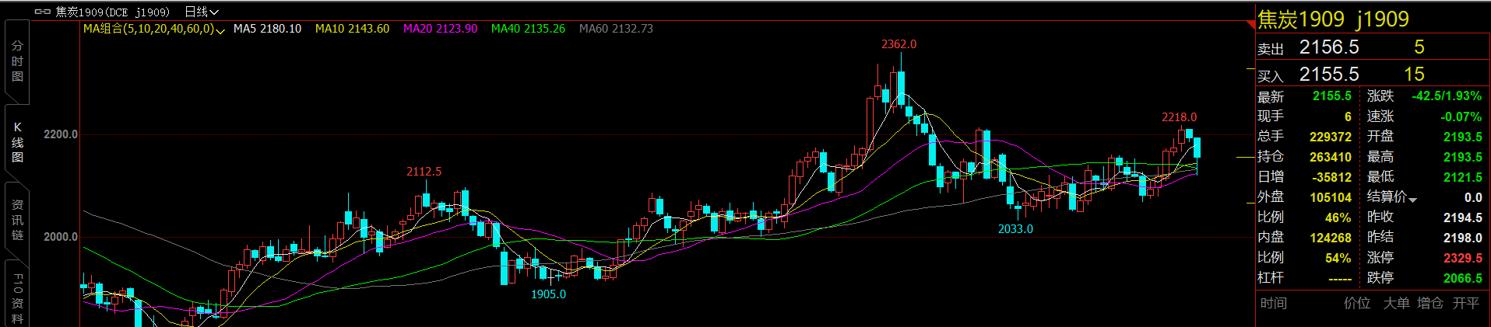

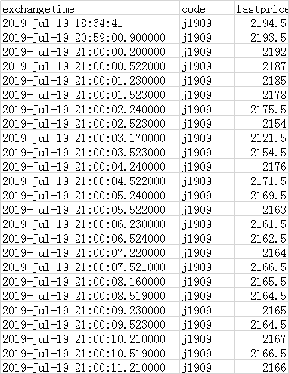

年线第一买点和第二买点，如重庆啤酒2016-08-10属于年线第一买点；

2018-03-30属于年线第二买点

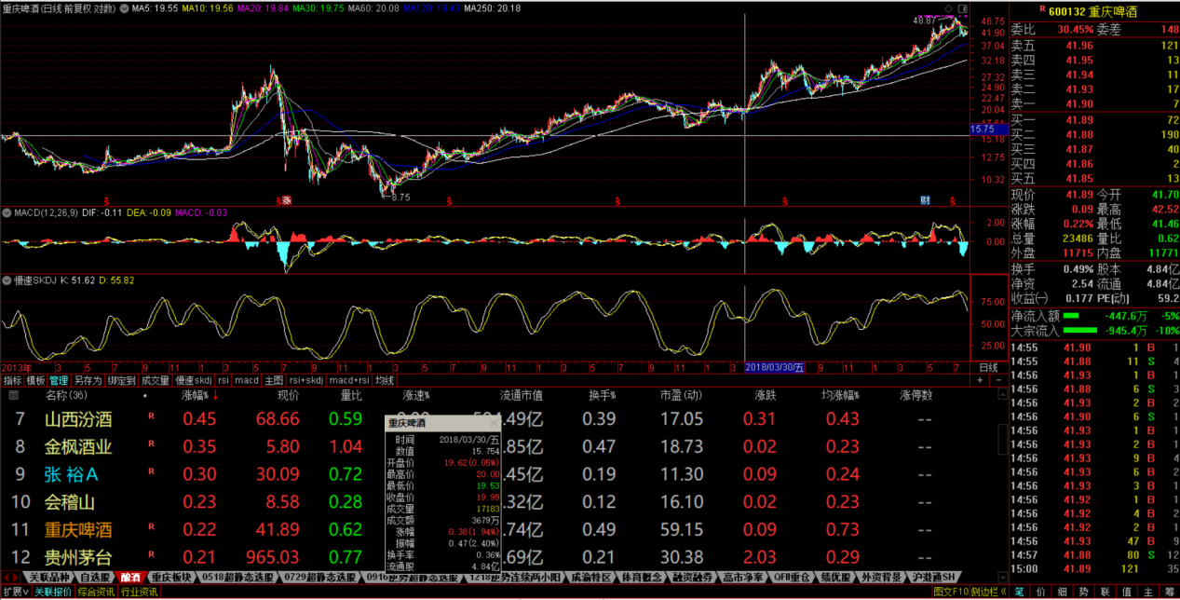

Jm1909日线20190809走好，但在均线附近来回震荡，而我多次止损在5日线，好惨

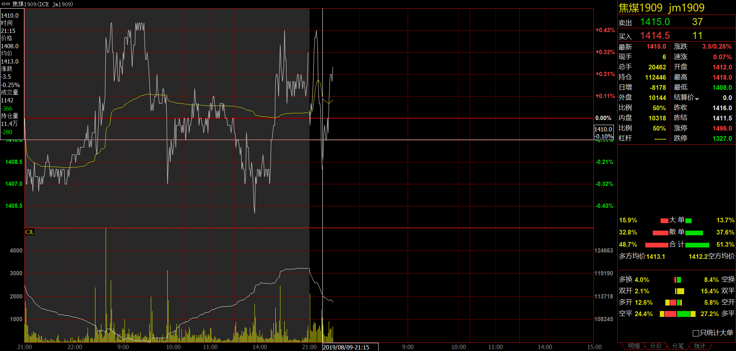

Oi2001，20190820尾盘走弱，分时均线附近来回震荡，而我以avg作为止损，连续止损了2次。之后20190821开盘却高开高走，oi2001创出新高。

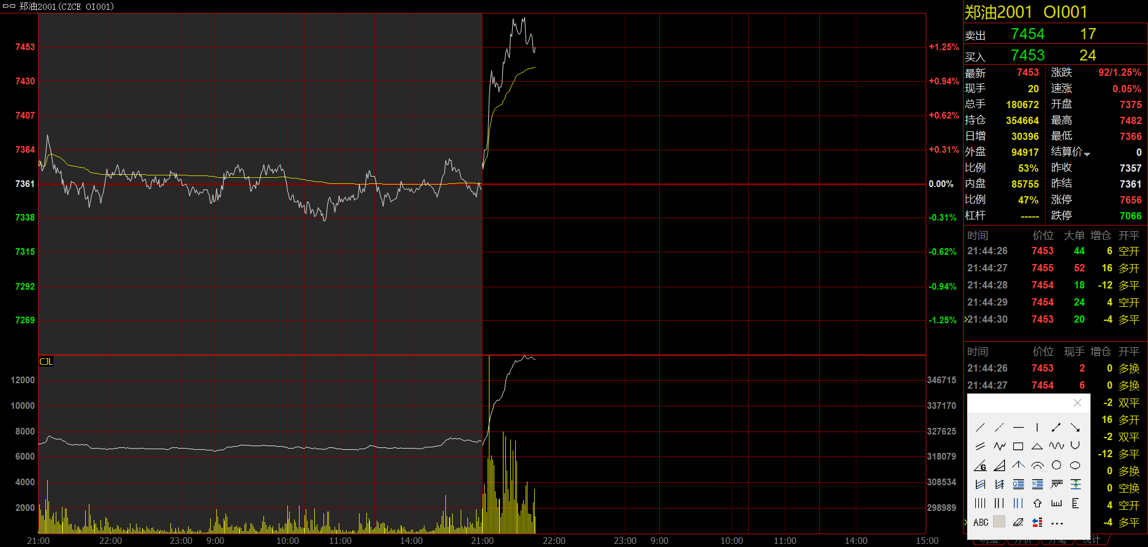

|  |  |  |  |  |
| --- | --- | --- | --- | --- |
| 买点 | 条件1[M] | 条件2[O] | 条件3[M] | 条件4[O] |
| 1 | 突破avg | 逆势突破 | 日线5M | 开盘低开 |
| 2 | 突破open | 逆势突破 | 日线5M | 开盘低开 |
| 3 | 突破high | 逆势突破 | 日线5M | 开盘低开，高开 |
|  |  |  |  |  |
|  |  |  |  |  |

|  |  |  |  |  |
| --- | --- | --- | --- | --- |
| 卖点 | 条件1[O] | 条件2[O] |  |  |
| 1 | 直线90度拉升 | 开盘高开 | 用成交量预测价格高低点，  即天量见天价 | 不好操作 |
| 2 | 逆势走弱 |  | 有时会某个时段逆势走强，某个时段又逆势走弱 |  |
| 3 | 通道压力位 |  | 在疯狂上涨中见顶 |  |
| 4 | 突破high破败 |  |  |  |
| 5 | 突破avg破败 |  |  |  |
| 6 | 日线5M死叉 |  | 20190716的i1909 |  |
| 7 | 突破ema5破败 |  |  |  |
| 8 | 恐慌指数达到230 |  | 在疯狂上涨中见顶 |  |
|  |  |  |  |  |

|  |  |  |  |  |
| --- | --- | --- | --- | --- |
|  | 大盘 | 个股 |  |  |
| 20190716  恐慌指数181，如果受阻压力位有见顶可能 | 09：00，大盘在Avg下方 | Ap1910逆势快速突破avg  09:46,ap1910创新高  09:58,ap1910逆势下跌  14:31,ap1910逆势在avg上方，使用high策略，avgperf@top7 |  | 反应不过来 |
|  |  | 09:06,sr1909跌破10日均线下方5个ticker，而我止损设置在10日均线，结果止损100  09:15,Sr1909逆势突破avg  09:56,大盘开始反弹，sr1909逆势下跌了  14:37,sr1909突破open | 买入1手  09：06止损一次，跌破10日均线  10：00止损2次，跌破avg | 止损点位不对 |
|  |  | 10:03,j1909快速突破avg  ，带动大盘反弹  13:59,j1909在均线上方震荡，使用x策略 |  | 反应不过来  埋伏之 |
|  |  | 11:20,jm1909,率先拉升突破昨日最高价 | 眼真真看着，没有操作 | 胆小 |
|  | 13：49，大盘突破avg | 龙头是ni1908  Weekzf=8%，top1 |  |  |
|  | 14：02，大盘跌破avg |  |  |  |
| 20190717 |  | 21:00,sr1909高开买入，结果是高开低走，损失惨重.止损在最低点。 |  | 没有按规则来操作，以为会向上突破。高开低走，而不是高开高走。被分时走势迷惑，或许也是像由心生。 |
|  | 21:00  大盘跌破avg |  |  |  |
|  | 21:30  大盘上下下(10分钟级别) |  |  | 需进一步研究开盘30分钟或15分钟的分时走势 |
|  | 09:05 |  |  |  |
|  |  | 14：54，j1909缓慢创新高，不是快速创新高，用high策略没有捕获该信号。对于缓慢创新高的情况，有可能是假突破，这样止损点位很重要 |  | 缓慢创新高，预防假突破 |
|  | 21:00 | Ag1912,ni1909大涨，但使用  基于5M的自动active策略，都没有捕获这些强势合约。可能就是5M的条件太严格导致。 |  | 体力不支，没有盯夜盘，错过 |
| 20190718 |  | 09：58，ap1910,止损100.逆势在avg上方，以为会向上突破 |  | 止损点位不对。止损在最低位 |
|  | 11：00  大盘分时突破破败 | 11：00，j1909分时突破破败 |  |  |
|  | 11：25，大盘突破avg |  |  |  |
|  | 14:07  大盘突破5日线 |  |  |  |
| 20190719 | 主力合约 | Ni1910, |  |  |
|  | 09：00  大盘跌破20日均线 |  |  |  |
|  | 09：20  大盘突破avg |  |  |  |
|  | 09：44  有调整结束的可能 | I1909  Cu1909  强者恒强 |  |  |
| 20190807 | 09：06  突破分时均线 |  |  |  |
| 20190808 | 13:47跌破5日线 |  |  |  |
| 20190809 | 10:00跌破5日线 | 创新高之后买入，可能要跌破新高之后卖出 |  |  |
|  | 21：48  突破5日线 | 但sr2001 和 oi2001都进入了调整，没有继续上涨 |  |  |
|  |  |  |  |  |
|  |  |  |  |  |
|  |  |  |  |  |
|  |  |  |  |  |

|  |  |  |  |
| --- | --- | --- | --- |
| 苹果电脑 | 2G内存 | 1. simnow交易仿真[M] 2. 存储feed行情[M] 3. Lts的上证50[o]：考虑到要有行情还是要看蓝筹 4. b_X_100_2[M]策略:用于侦测异动 | 期货  和大级别趋势的延续和终结 |
| Surface电脑 | 4G内存 | 1. 股票行情[M] 2. High策略[M] | 股票  N/A |
| Thinkpad电脑 | 8G内存 | 小级别入场和出场all.active   1. Avg策略 2. High_2和low_2策略[o]：强势合约.auto .active,需要依赖配置文件 3. Ema5_3[o]:调整结束的活跃合约all.active,需要依赖配置文件 | Xs.个股行情  Lts.etf |
|  |  |  |  |
|  |  |  |  |

强势和活跃合约入场与出场

大级别:High，low，ema5

小级别:Open，avg, x

在底部区域时，active初始值全设置为1

|  |  |  |  |  |  |  |  |  |
| --- | --- | --- | --- | --- | --- | --- | --- | --- |
| 优先级 | 有效合约分:  强势合约和  活跃合约,  和底部反转合约 | 大级别（夜盘+白盘)  入场  （顺势，风险高，仓位轻,) | 小级别(白盘)  入场  (逆势，风险低，仓位重）  需预防分时均线来回震荡的情况 | 大级别  出场 | 小级别  出场(N/A) | 识别  Active  (在底部区域时，active初始值全设置为1) | 参考案例 | 趋势 |
| 1 | 强势合约5M+++：   1. 趋势向上， 2. 且沿着5日线 3. 加速上涨的5m合约 | 创新高  high策略 | 1. 逆势走强[*] 2. 率先突破avg 3. 跌破5日线破败 4. 率先突破open 5. 跌破avg破败[*] 6. 成交量确定价格的高低点 7. 1分钟macd金叉买入[*] | 收盘  跌破  5日线 | 1. 分时逆势走弱 2. 跌破avg 3. 直线90度拉升 4. 创新高破败[*] 5. 率先跌破open 6. 受阻通道压力位 7. 大盘跌破5日线[*] 8. 成交量确定价格的高低点 9. 1分钟macd背离卖出[*] | 自动  识别  active | 如20190710的ni1909  20190508的ap1910  20190717的ag1912(macd已经金叉) | 强趋势跟随 |
| 2 | 活跃合约5M++:   1. 跌破5日线 2. 强势合约 | 大阳  突破  5日线 |  | 收盘  跌破  5日线 |  | 人工  识别  active | 20190508的ap1910  20190715的ag1912(macd没有金叉) | 次级趋势可能调整结束 |
| 3 | 底部反转合约5M+ | 收盘  突破  5日 |  | 收盘  跌破  5日线 |  | 人工  识别  active |  | 趋势可能反转 |
| 4 | T+0(5m*)： |  | 1. 率先突破avg 2. 1分钟macd金叉买入[*] 3. 分析v型反转的x策略买入 |  | 1. 1分钟macd背离上涨破败卖出[*] |  |  |  |
|  |  |  |  |  |  |  |  |  |
|  |  |  |  |  |  |  |  |  |

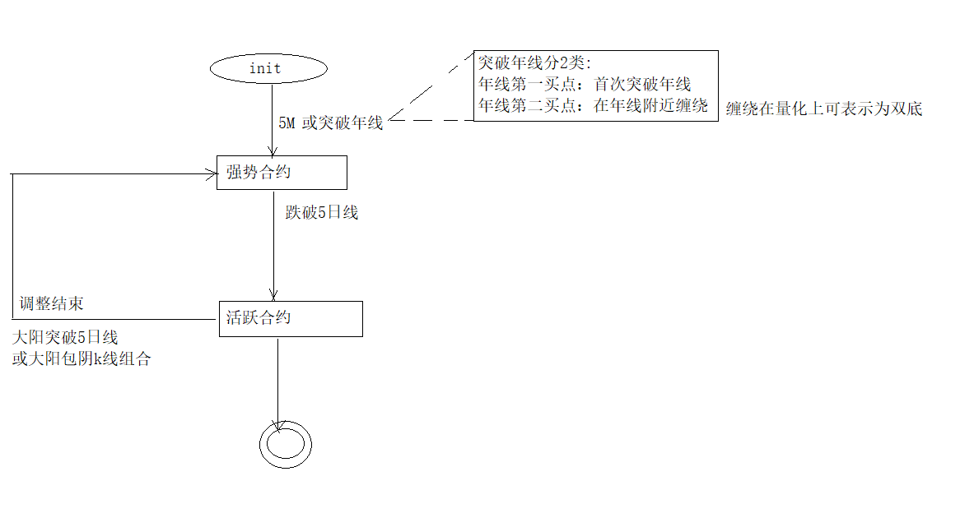

年线破败

涨停破败

|  |  |  |  |  |
| --- | --- | --- | --- | --- |
| 合约 | 暴跌  effortLength,default(-2) | 疯狂拉升  effortLength(2) | 交易日 | 宏观因子 |
| Hc1909 | -5 |  | 20190718 | 房地产需求 |
| Bu1909 | -3 |  | 20190718 |  |
| Sf1909 | -3 |  | 20190718 |  |
| Jd1909 |  | 3 | 20190718 |  |
| Ni1909 | -5 |  | 20190719 |  |
|  | 5 | 20190719 |  |
| -6 |  | 20190720 |  |
| Ta1909 | -4 |  | 20190719 |  |
| Fu1909 | -3 |  | 20190719 |  |
| Oi1909 | -4 |  | 20190719 | 金融属性  外部需求 |
| Cf1909 | -4 |  | 20190719 |  |
| J1909 | -5 |  | 20190719 | 房地产需求 |
| -2 |  | 20190720 |  |
|  | 3 | 20190720 |  |
| Zc1909 |  | 8 | 20190719 |  |
| Sn1909 |  | 6 | 20190719 |  |
| Pb1909 |  | 4 | 20190720快速拉升 |  |
| -3 |  | 20190720快速下跌 |  |
| Ag1912 | -5 |  | 20190720 | 全球负利率 |
| Cu1909 | -2 |  | 20190720 | 外部需求  全球定价 |
| I1909 |  |  |  | 主要原因是黑色跟地产需求相关，其他商品跟外部需求相关 |
| Au1912 |  |  |  | 全球负利率 |
| 经纪人指数 |  |  |  | 宽松信用扩张  社会融资速度 |
| Ru2001 |  |  |  | 外部需求  金融属性  月线级别有点类似ag1912 |
| Al1909 | 等待突破60均线 |  |  | 底部震荡类似y2001 |
| Ap2001 | 等待突破60均线 |  |  | 底部震荡类似y2001 |
| Rb1910 |  |  |  | 房地产需求 |
| Y2001 |  |  |  | 外部需求  金融属性 |
|  |  |  |  |  |
|  |  |  |  |  |
|  |  |  |  |  |

|  |  |  |  |  |
| --- | --- | --- | --- | --- |
| 投资策略  组合 | 策略名称:   1. 基于5M的均线金叉惯性策略，简称5M   Signal={ma5>=ma20 && macd金叉}  又分5M.Ema5 and 5M.High  2.基于GL短线的乖离超买超卖均值回归T+0，简称GL.Future，又分GL+.Future and GL-.Future  Signal={gl百分比为100%}  3.基于年线或半年线的长线投资策略,简称Year.Stock。And year/2.Stock  Signal={大阳突破年线|大阳突破半年线}  4.基于通达压力位的均值回归策略。  简称channel.Future  Signal={受阻于通达压力位}   1. 双底DoubleBottom,简称DB.0.97. | 强势合约 | 活跃合约 | 候选合约(涨停,年线,5M) |
| 20190718 |  | Ni1909  Ag1912 | 数字政通  Ap1910 | 东方财富  焦作万方  晨鑫科技  长信科技 |
| 20190719 |  | Ag1912  Au1912  Ni1909 |  | 数字政通 |
| 20190722 | Year.stock |  |  | 深物业  汉王科技 |
| Channel.Future | Jd1909  Ag1912  Cu1909 |  |  |
| GL.Future | Ni1910  Ag1912 |  |  |
| 5M |  | J1909 |  |
| 20190723 | 5M.Trend |  | Cu1909 |  |
|  | Year.Stock |  |  | 晨鑫科技  优德精密  名雕股份002830建筑  正川股份603976医疗保健  江龙船艇 |
|  | GL.Future | Ta1909(-127%)：创出新低  Ni1909(-95%) |  |  |
| 20190724 | Year.Stock |  |  | 300613  东山精密002384  必创科技300667  海能达 |
| 20190725 | Year.Stock |  |  | 国光电器  瀛通通讯002861 |
| 20190806 | Channel.Future(可能受阻于通道压力位)  +  5M.High(也可能突破通道压力位) | Au1912  Ni1910  Ag1912  Sr2001  Y2001  Jm1909 |  |  |
| 20190807 | 5M.high | Oi2001  SR2001  RU2001 |  |  |
|  | Channel.Future | ZC909  TA1909  Zn1909 |  | 2019年错过了ap1910，i1909，sr1909，ni1910，au1912这些大牛股。总结下来是，不用去猜顶和底，用5m+avg做趋势跟随，以ema5作为调整结束或趋势结束的标记。 |
| 20190808 | 5M.Trend | Ru2001  先于大盘突破5日线 |  | 最强的还是y2001和oi2001，5M.high策略是正确的 |
|  | 5M==.High | Jm1909  均线看好，  k线组合阳包阴  Macd没有金叉  且ma5没有大于ma20 | 类似ap2001  创新高破败 |  |
| 20190819 | 5M+ | Ta2001  Sp2001  V2001 |  |  |
| 20190821 | 5M++ | Oi2001 | 应该选oi | 错过了最佳购买时机，好像就错过了一整段行情 |
|  | 5M+ | Eg2001 | 而我选了它，止损了 | 高开低走和cu1910一样 |
| 20190902 | 5m++ | Oi2001 |  |  |
|  | Ema60 | Sp2001 |  |  |
|  |  |  |  |  |
|  |  |  |  |  |
|  |  |  |  |  |

|  |  |  |  |  |  |
| --- | --- | --- | --- | --- | --- |
| Active字段 | Malong  0:lastPrice >= ema20  1：5M金叉 | Auto  active | Default  active | 2 | Ema20(ema+)  Ema5(ema++) |
|  |  |  | | | |
|  |  |  | | | |
|  |  |  | | | |
|  |  |  | | | |

寻找独立走势的板块(酒类,黄金,科技,5G,半导体)

20190408大盘顶部成立,但有些板块已创出新高。

|  |  |  |  |  |  |  |
| --- | --- | --- | --- | --- | --- | --- |
| Case |  | m_auto_status | 本地策略的仓位position.  get_today_position | 合约仓位tradeItem.  get_tot_long_position |  |  |
| 1 | 信号测试：   1. 开仓一定成功,目前成交量设置为1 2. 开仓或平仓是否成功用get_total_exec表示 3. 完全平仓，不考虑部分平仓 | False |  |  |  |  |
|  |  |  |  |  |  |  |
|  |  |  |  |  |  |  |
|  |  |  |  |  |  |  |
|  |  |  |  |  |  |  |
| 生成开仓任务 | on_feed_b_mc_handler |  |  |  |  |  |
| 生成平仓任务 | on_dead_task |  |  |  |  |  |
|  | check_ats_status_task |  |  |  |  |  |
|  | m_open_task_map |  |  |  |  |  |
|  |  |  |  |  |  |  |

|  |  |  |  |  |  |  |
| --- | --- | --- | --- | --- | --- | --- |
|  |  | 条件 | 谁带动大盘突破5日线 | | | 强势合约 |
| 1 | 期货顶部 | 1.受阻于压力位  2.恐慌指数达到200左右 | WeekZf:  取底部日期 | eMa：  Ema5+  PrePerf +  Perf +  KType | 低位High::=  weekZ+  PrePerf +  Perf +  KType | Avg::=  avg+alpha |
| 2 | 期货底部  20190927 | 1.有跌破支撑线的可能 | 未创20190830的新低，如ma2001 and l2001 | 20190927以来的突破重要阻力位说明有调整结束的可能 | 20190927以来的相对动量，最低要求突破high | 分时似涨未涨，似强未强 |
|  |  |  |  |  |  |  |
|  |  |  |  |  |  |  |
|  |  |  |  |  |  |  |
|  |  |  |  |  |  |  |

基于涨停的阻力支撑位跟踪策略，考虑到有些股票在调整到涨停的起始位后，会继续涨停

|  |  |  |  |
| --- | --- | --- | --- |
|  | 大盘转折K线 |  |  |
| 20160815 | 大盘二次见底 | Ok |  |
| 20160916 | 大盘见顶 | Ok |  |
| 20190806 | 大盘见底 |  |  |
|  |  |  |  |
|  |  |  |  |

股票的投资框架

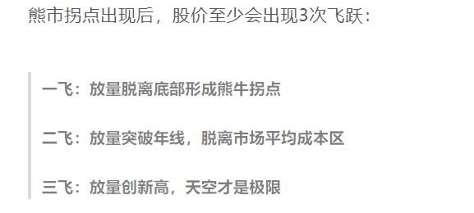

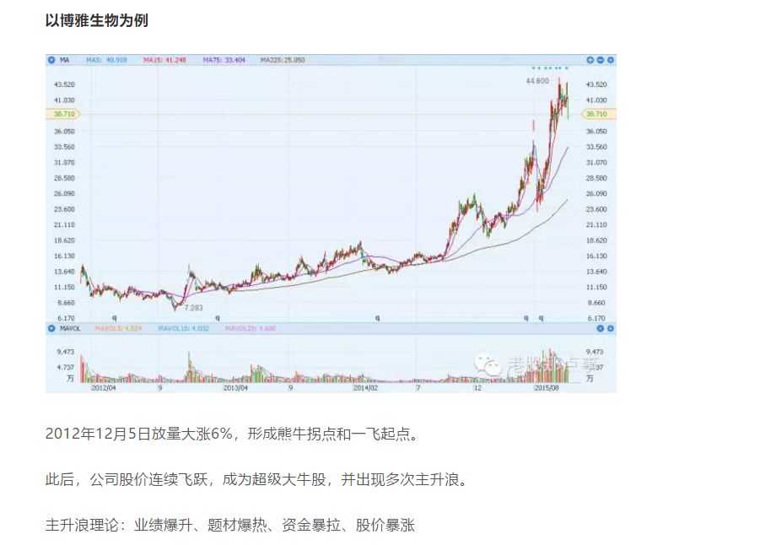

【分析】:

博雅生物的生命周期从2012-2015，3年，12个季度

## 【格隆汇·汇说】股票宪法

https://mp.weixin.qq.com/s/mKjPPP5gVZo1VHbQj9scYQ

这符合机构抱团的时间基本符合

## 招商证券：A股4次著名“抱团”事件启示录

<https://mp.weixin.qq.com/s/21Z0C8yisoQcueiKYOcmFA>

|  |  |  |  |
| --- | --- | --- | --- |
| 抱团板块 | 宏观因子 |  |  |
| 金融地产 | 2009年的“四万亿” | 2007Q1-2010Q1 | 2009年三季度，公募基金重仓持有的前十大重仓股中，有六只银行、一只保险，其他三个非金融股分别是中兴通讯、贵州茅台和中国建筑。 |
| 消费:酒类+食品饮料 | 2010年一季度发布2009年年报的时候，投资者惊讶的发现，消费板块中食品饮料业绩增速达到88%，远高于金融板块的业绩增速. | 2009Q3-2012Q3 | 但是2009年和2012年的教训告诉我们，社融增速回升过后并不意味着金融板块就会是最强板块，2009年之后是消费，2012年下半年之后是信息科技. |
| 信息科技 |  | 2013Q1-2016Q1 |  |
| 消费:酒类+食品饮料 |  | 2016Q1-当前 | 中证信息指数从2016-2018年三年下跌44%，创业板指连跌3年，下跌54%。 |
| 5G?  银行?  医疗保健? | 降准  房地产增速下降 | 2019- |  |
|  |  |  |  |

牛股的一般发展历程根据**{均线因子ma*}**可分4个阶段，即牛股会重复出现多次上涨:

1. 年线第一买点:首次突破年线
2. 年线第二买点:回踩到120/250均线
3. 年线第三买点:回踩60均线
4. 年线第四买点:回踩30均线，直至疯狂死亡

这样与”**动量是一种优异的超额收益策略。过去1年表现不好的股票，在今后的几个月中，往往会继续下跌；而过去1年表现好的股票，往往会继续走高。”也基本符合**

<https://mp.weixin.qq.com/s/WoGHB_1AfjMjKraxmV58NQ>

***个股目标:***

***所以我们的目标是跟踪{年线向上的所有股票***F1-Ma-LongTrend-RM\****}或{曾经的牛股}，然后根据{宏观因子：经纪人指数}，选出符合当时{driver factor驱动因子:F3-WeekZf-RM*}的{个股：年线买点}。***

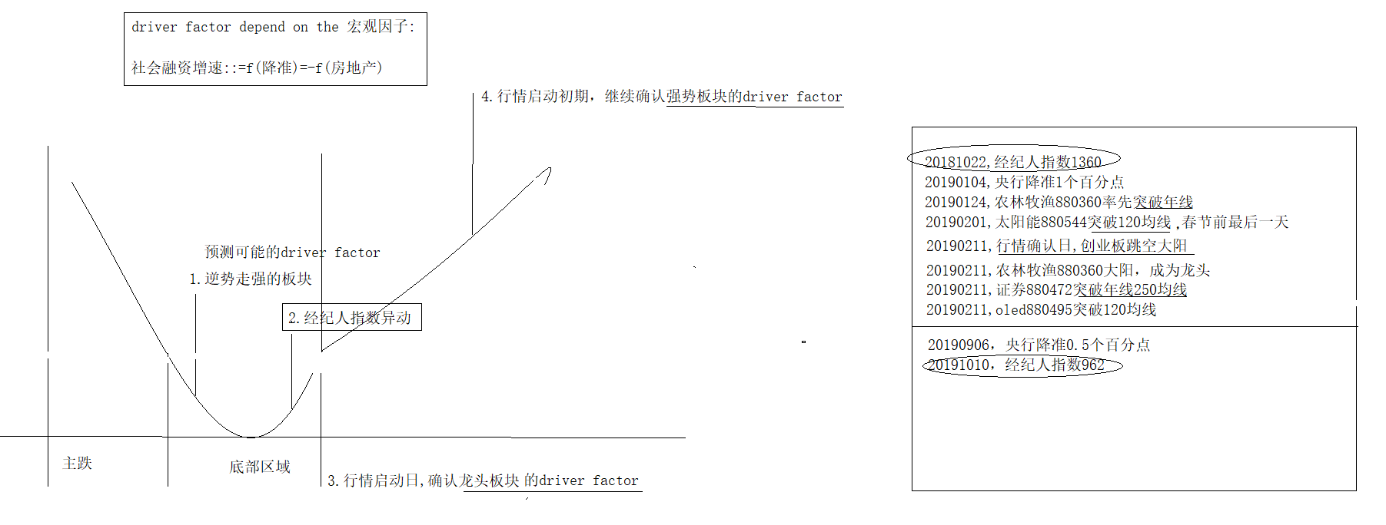

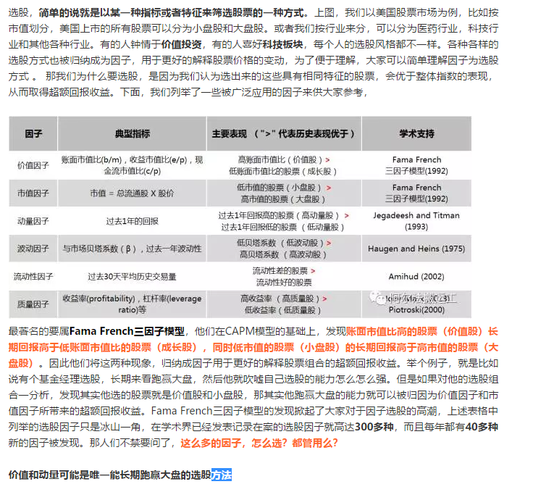

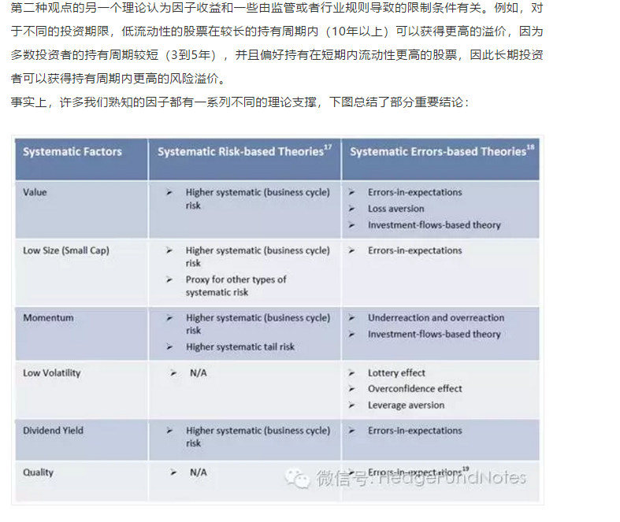

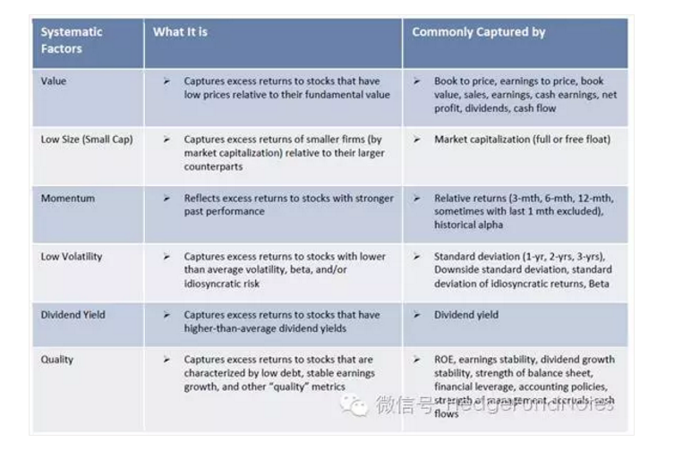

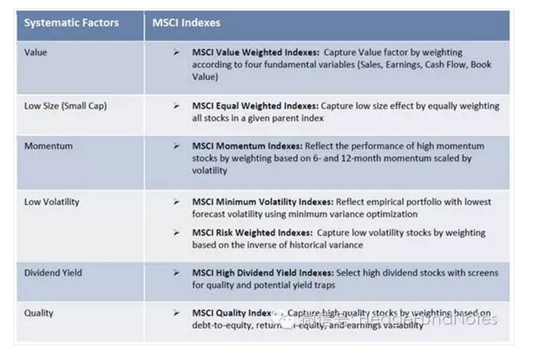

Variance:方差

Dividend:股息

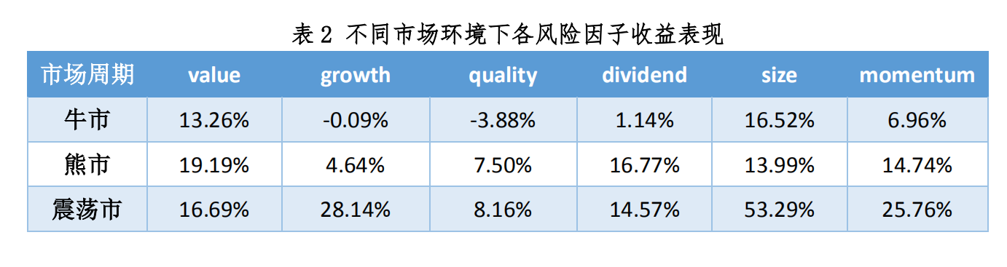

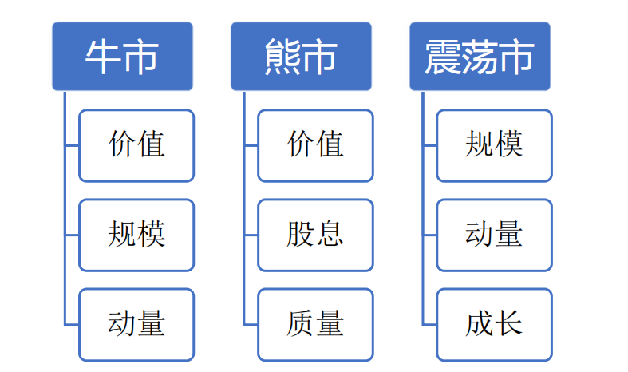

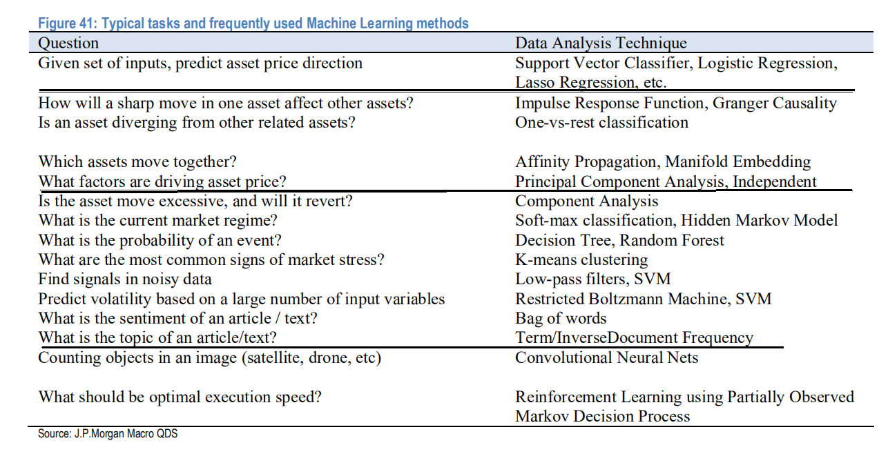

|  |  |  |  |  |  |  |  |
| --- | --- | --- | --- | --- | --- | --- | --- |
| 价值  Value  【巴菲特+  陈建宇】 | 低估值：  市净率  市盈率 | 银行etc | _IH50 | Static | Msci | 预测*** | 牛市  熊市 |
| 规模  Low size | 市值 | 小盘股 | _5G880506 |  | Msci | 预测 | 牛市  震荡市 |
| 动量  Momentum  【】 | 趋势反转 | 强势股 | _YiLiaoBaoJian880398 | Dynamic | Msci | 预测 | 牛市  震荡市 |
| 低波动率  Low volatility |  | 超跌股  低位盘整 | N/A | Dynamic | Msci | 预测 | N/A |
| 高股息  Dividend Yield | 分红 |  | _HighDividend880485 |  | Msci | 预测 | 熊市 |
| 质量  Quality | N/A | N/A | N/A |  | Msci | 预测 | 熊市 |
| 成长  【巴菲特+  陈建宇】 | 净利润增长率  净资产收益率  净资产现金率  主营利润率* |  | _YanJi880482 |  | Msci | 预测 | 震荡市 |
| 筹码集中率* |  | _JiJingZhongCang880801 | Dynamic | 期货宪法 | 预测 |  |
| 年度升值率* |  |  |  | 期货宪法 | 预测 |  |
| 一品股全球龙头+  二品股100T全球比较优势+  三品股10T国内龙头 | 头部公司 | _TouBuCompany2015  _YangShi399550  _HangYanLongTou880847 |  | 期货宪法 | 预测*** |  |
| 全息 |  |  | _All  _etfs |  |  | 预测 |  |
| 概念板块 |  |  | _5G880506  _YiLiaoBaoJian880398 |  | 青山  小庆etc | 预测 |  |
| 风格板块  【青山+小庆】 |  |  | _YanJi880482  _HangYanLongTou880847  _Qfii880802 |  | 青山  小庆etc | 预测 | 宏观因子  行业因子 |
| 行业板块 |  |  | _XinPian880952 |  | 青山  小庆etc | 预测 |  |
| 5M+ | Con1.在经纪人指数异动后,  Con2.大盘跳空高开上涨大阳 |  |  | Dynamic |  | 确认 | 择时因子 |
| 压力位 | Con1:大盘的趋势线压力位  Con2:放天量大阳见顶 |  |  |  |  | 预测 | 技术面因子 |
|  |  |  |  |  |  |  |  |

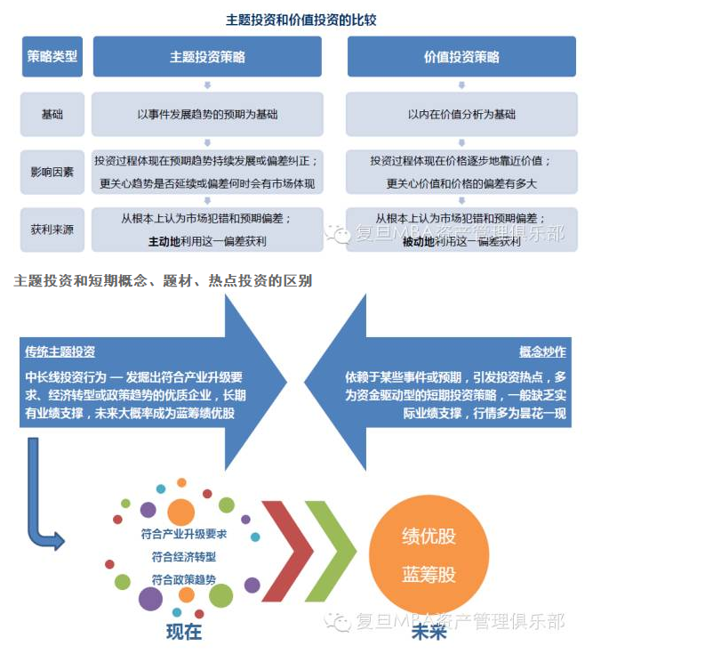

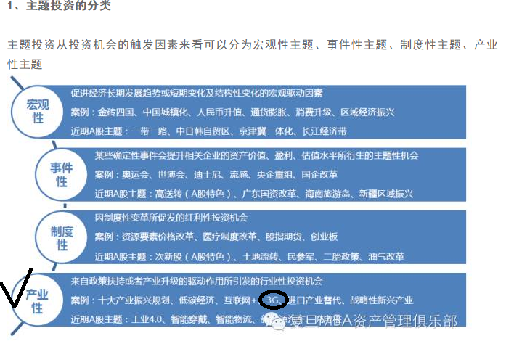

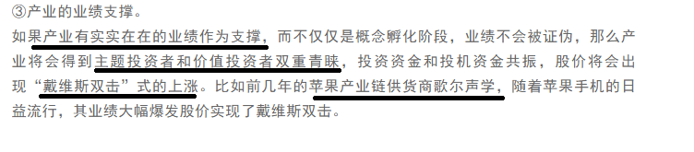

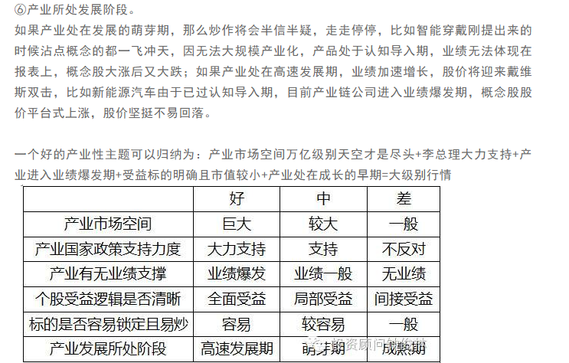

寻找伟大的公司:20191114,宁德时代虽然在年线下方运动,但它是一伟大的公司之一,其后果然大幅上涨,可惜我错过了

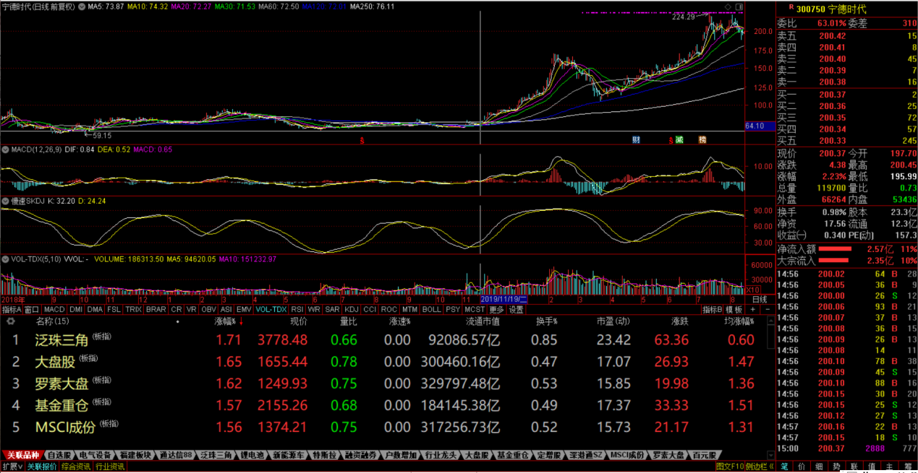

被美国制裁的公司，应该都是中国最好的公司，具有全球影响力的公司

002230 科大讯飞

002415 海康威视

1. 股票宪法这篇文章很重要,投资就要投资世界级的头部公司，这是赚公司的钱

具体参考：

【格隆汇·汇说】股票宪法.pdf

黄勇：一个海外对冲基金经理的八年征战.pdf

范华专栏 巴菲特的赚钱之道.pdf

一品：具有核心垄断技术或世界级强大品牌，有全球领先优势，主营产品市场空间广阔。

样本股：谷歌、苹果、微软、强生。

二品：具有核心技术或国家级品牌竞争力或极强资源优势，有全球比较优势，主营产品市 场空间广阔。样本股：腾讯、华为、恒瑞医药。

**那在这种情况之下，我们要投资于什么样的公司才能获得最好的回报？后面我得出结论就是我们要投资这个世界上最头部的公司。**这些最头部的公司包括全球最顶尖的品牌公司，比如说茅台；全球最顶尖的平台型公司，比如说腾讯、亚马逊；全球最顶尖的瓶颈资产型公司，我们投了日本做机器人减速器的公司harmonic。

1. 经纪人指数异动必将会有一波中级行情,且龙头会率先启动,这个也很重要，这是赚择时的钱
2. 特性曲线的分类也很重要,如加速上涨趋势线,震荡线,牛熊通道,ma20,ma60,ma250均线等，这也是赚择时的钱
3. 核心卫星城的资产配置也很重要,即以指数etf基金为主,个股为辅
4. 指数的估值底,这个也很重要，赚估值的钱

具体参考生死修罗场：每个人都应该看的投机大局观！(下).pdf

1. 投资的总纲

多次拒绝中国A股的MSCI究竟是如何做投资的.pdf

由于对大多数投资者而言，投资周期并不长，很难从因子的长期业绩中获得超额收益。因此在因子配置中最重要的是关于周期性问题的处理，可行的解决方案包括：1、设置足够长的投资周期；2、建立择时机制；3、采用多因子模型，通过多个因子的组合来进行分散。

|  |  |  |  |  |
| --- | --- | --- | --- | --- |
| 0 | 资产定价 | 收益与风险同源 | 天下没有免费的午餐,都必须承担一定的风险 | <万字雄文：揭开量化投资的神秘世界，一群最聪明人玩的游戏>  <Expected Returns - Ilmanen_ Antti> |
| 1 | 资产配置 | 核心卫星城的配置方法  股票,期货,比特币,美股,港股等 | 平均 | <40年量化研究教你如何全球资产配置>  <多次拒绝中国A股的MSCI究竟是如何做投资的>  <优矿Smart Beta白皮书-首个针对A股的实证> |
| 2 | 多因子 | 价值因子又称估值因子  时间因子 | 左侧交易比较多,承担的风险较大  长期持有5年  都能获取超额收益  标的可以是股票也可以是etf | 巴菲特  中国的高瓴资本和社保基金  <范华专栏 巴菲特的赚钱之道>  <【格隆汇·汇说】股票宪法>  <黄勇：一个海外对冲基金经理的八年征战>  <生死修罗场：每个人都应该看的投机大局观！(下)>  <市值风云>  <张磊：极少有人真正理解时间的价值> |
| 成长因子 | 右侧交易  消费+科技股 | <招商证券：A股4次著名“抱团”事件启示录>  <主题投资的分析框架和分类标准>  <笑傲股市>  <市值风云价值投资之寻找带头大哥> |
| 动量因子 | 衍生出趋势跟随策略CTA,  趋势跟随策略又按级别分为高频,中频和低频.  右侧交易 | <动量策略的是与非>  <仲景刀客-盘口玄机> |
| 因子组合 | 价值因子+动量因子  动量因子+成长因子 |  |
| 行业轮动 | 具有中线逻辑(需有业绩支撑)的热点板块 | <寂寞青山-具备中线逻辑的四大板块>  <教你Machine Learning玩转金融，从入门到放弃上>  <笑傲股市> |
| 3 | 择时 | 均线择时 | Kma  Ma均线多头排列+shortzf  特性曲线(ma20,ma250或加速上涨趋势线,牛熊通道) | <生死修罗场：每个人都应该看的投机大局观！(下)>  <动量策略的是与非> |
| 经纪人指数择时 | 龙头出没  能带动大盘上涨的是龙头 | 自创  <金融物理学> |
| 4 | 方法 | 主动投资还是被动投资 |  | <巴菲特赢了十年之赌：为什么聪明的基金经理跑不过指数> |
|  |  |  |  |  |

1. 轻仓长期持有这个策略也非常重要，风险是收益来源

具体参考生死修罗场：每个人都应该看的投机大局观！(下).pdf